Dopravný podnik Bratislava, akciová spoločnosť
ako Objednávateľ

a

[doplniť]
ako Dodávateľ

_________________________________________________________________________________

RÁMCOVÁ DOHODA NA DODANIE TOVARU
_________________________________________________________________________________

2025

TÁTO DOHODA (ďalej len „Zmluva“) je uzatvorená nižšie uvedeného dňa medzi:

- Dopravný podnik Bratislava, akciová spoločnosť, spoločnosť založená a existujúca podľa práva Slovenskej republiky, so sídlom Olejkárska 1, 814 52 Bratislava, IČO: 00 492 736, zapísaná v Obchodnom registri Mestského súdu Bratislava III, oddiel: Sa, vložka číslo: 607/B, DIČ: 2020298786, IČ DPH: SK2020298786, bankové spojenie: VÚB, a.s., číslo účtu: 48009012/0200, IBAN: SK98 0200 0000 0000 4800 9012, BIC (SWIFT): SUBASKBX, štatutárny orgán: [doplniť], a [doplniť], kontaktná osoba pre technické veci: Ing. Jaroslava Dečmanová, PhD., telefón: + 421 (0)2 5950 1350, e-mail: decmanova.jaroslava@dpb.sk, kontaktná osoba pre zmluvné veci: Mgr. Simona Klundová, telefón: +421 (0)2 5950 1254, e-mail: klundova.simona@dpb.sk (ďalej len „Objednávateľ”) na jednej strane; a

- [doplniť], spoločnosť založená a existujúca podľa práva [doplniť], so sídlom [doplniť], IČO: [doplniť], zapísaná v Obchodnom registri [doplniť] súdu [doplniť], oddiel: [doplniť], vložka číslo: [doplniť], DIČ: [doplniť], IČ DPH: [doplniť], bankové spojenie: [doplniť], číslo účtu: [doplniť], IBAN: [doplniť], BIC (SWIFT): [doplniť], štatutárny orgán: [doplniť], kontaktná osoba pre technické veci: [doplniť], telefón: [doplniť], e-mail: [doplniť], kontaktná osoba pre zmluvné veci: [doplniť], telefón: [doplniť], e-mail: [doplniť] (ďalej len „Dodávateľ”) na druhej strane.

Vzhľadom k tomu, že:

- Objednávateľ má záujem o dodávanie tovaru – uniforiem pre zamestnancov, za účelom čoho realizoval zákazku označenú interným číslom [doplniť] na základe zákona č. 343/2015 Z. z. o verejnom obstarávaní a o zmene a doplnení niektorých zákonov v znení neskorších predpisov; oznámenie o vyhlásení verejnej súťaže bolo zverejnené dňa [doplniť]vo Vestníku verejného obstarávania vedeného Úradom pre verejné obstarávanie č. [doplniť] pod zn. [doplniť] a dňa [doplniť] na Úrade pre vydávanie publikácií Európskej únie č. [doplniť] na predmet zákazky „Uniformy_CP 43/2025“;

- Dodávateľ je úspešným uchádzačom realizovanej zákazky označenej interným číslom [doplniť] na predmet zákazky „Uniformy_CP 43/2025“; a

- Zmluvné strany majú záujem upraviť si vzájomné práva a povinnosti súvisiace s dodávaním Tovaru;

DOHODLO SA nasledovné:

- Definície a interpretácia zmluvných ustanovení

  - Pokiaľ nebude ďalej uvedené inak, potom budú mať výrazy použité v Zmluve s veľkými začiatočnými písmenami nasledovný význam:

- Tovar znamená nové uniformy pre Objednávateľa, bližšie špecifikovaný v Prílohe 1 Zmluvy;

- Kúpna cena znamená kúpna cena za Tovar dodaný na základe objednávok podľa článku 2 bod 2.2 Zmluvy a fakturovaná podľa článku 4 Zmluvy na základe jednotkových cien podľa Prílohy 1 Zmluvy;

- Miesto plnenia znamená Dopravný podnik Bratislava, akciová spoločnosť, konkrétne hlavný sklad – Trnávka, Rožňavská 19, Bratislava od 06:00 do 13:00, prípadne iné miesto určené Objednávateľom, bližšie špecifikované v jednotlivých objednávkach;

- Občiansky zákonník znamená zákona č. 40/1964 Zb. Občiansky zákonník v znení neskorších predpisov;

- Obchodný zákonník znamená zákon č. 513/1991 Zb. Obchodný zákonník v znení neskorších predpisov;

- Pracovný deň znamená deň, ktorý nie je sobotou, nedeľou ani dňom pracovného pokoja ani dňom pracovného voľna v Slovenskej republike;
- Register partnerov verejného sektora znamená informačný systém verejnej správy, ktorý obsahuje údaje o partneroch verejného sektora a ich konečných užívateľoch výhod, pričom jeho správcom a prevádzkovateľom je Ministerstvo spravodlivosti Slovenskej republiky a je prístupný on-line na webovom sídle Ministerstva spravodlivosti Slovenskej republiky na adrese https://rpvs.gov.sk/rpvs/;

- Subdodávateľ znamená fyzická alebo právnická osoba uvedená v zmluve uzatvorenej medzi Dodávateľom a Subdodávateľom, ktorá je poverená dodaním časti Tovaru, pričom zoznam Subdodávateľov je uvedený v Prílohe 2 Zmluvy;

- Zmluvná strana znamená Objednávateľ a/alebo Dodávateľ; a

- ZVO znamená zákon č. 343/2015 Z. z. o verejnom obstarávaní a o zmene a doplnení niektorých predpisov v znení neskorších predpisov.

  - Okrem definovaných pojmov uvedených v článku 1 bode 1.1 Zmluvy, ak je inde v Zmluve použitý definovaný pojem, v Zmluve bude mať takýto pojem význam, ktorý mu je priradený v príslušnej časti Zmluvy, kde je definovaný.

  - V Zmluve, ak z kontextu nevyplýva iný zámer,

    - každý odkaz na Zmluvnú stranu zahŕňa aj jej právnych nástupcov ako aj postupníkov a nadobúdateľov práv alebo záväzkov, vyplývajúcich zo Zmluvy;

    - každý odkaz na Zmluvu alebo iný dokument znamená Zmluvu alebo iný dokument v znení jeho dodatkov a iných zmien, vrátane novácií;

    - prílohy Zmluvy predstavujú jej neoddeliteľné súčasti a správny výklad ustanovení Zmluvy je možný len s prihliadnutím na ich obsah. Nadpisy častí, článkov a príloh slúžia výlučne pre uľahčenie orientácie a pri výklade Zmluvy sa nepoužijú;

    - každý odkaz na „článok“ alebo „prílohu“ znamená odkaz na príslušný článok alebo prílohu Zmluvy; a

    - výrazy definované v jednotnom čísle alebo v základnom gramatickom tvare majú v Zmluve rovnaký význam, keď sú použité v množnom čísle a inom gramatickom tvare a naopak.

- PREDMET ZMLUVY

- Predmetom Zmluvy je záväzok:

- Dodávateľa riadne a včas dodať Objednávateľovi Tovar a previesť vlastnícke právo k Tovaru na Objednávateľa; a

- Objednávateľa dodaný Tovar prevziať a zaplatiť Dodávateľovi za Tovar Kúpnu cenu;

a to za podmienok stanovených Zmluvou.

- Dodávanie Tovaru bude počas účinnosti Zmluvy uskutočnené na základe čiastkových písomných objednávok podľa potrieb Objednávateľa. V čiastkových objednávkach bude presne určené množstvo požadovaného Tovaru. Takto vystavené objednávky budú podkladom pre fakturáciu podľa článku 4 Zmluvy. Objednávky môže Objednávateľ zaslať poštou alebo elektronickou poštou na emailovú adresu kontaktnej osoby pre technické veci Dodávateľa uvedenej v záhlaví Zmluvy. Doručením objednávky Dodávateľovi sa objednávka považuje za potvrdenú Dodávateľom.

- Dodávateľ sa zaväzuje dodávať Objednávateľovi len nový Tovar v kvalite podľa Prílohy 1 Zmluvy, pričom množstvá Tovaru podľa Prílohy 1 sú predpokladané.

- Dodávateľ je povinný dodávať Tovar v kvalite, ktorá zodpovedá príslušným technickým normám v originálnych a neporušených obaloch výrobcu. Dodávateľ sa súčasne zaväzuje pred prvým dodaním Tovaru predložiť potvrdenie vydané oprávneným poskytovateľom služieb kontroly kvality a vlastností materiálov o tom, že dodávaný Tovar akosťou zodpovedá technickým normám a požiadavkám Objednávateľa. Certifikáty, ktoré je Dodávateľ povinný predložiť sú bližšie špecifikované v Prílohe 1 Zmluvy. Dodávateľ sa taktiež zaväzuje predložiť predmetné potvrdenia a certifikáty špecifikované v Prílohe 1 Zmluvy Objednávateľovi kedykoľvek počas trvania zmluvného vzťahu vyplývajúceho zo Zmluvy v prípade čiastkových objednávok a dodávok Tovaru.

- V prípade potreby úpravy Tovaru je Dodávateľ povinný zabezpečiť individuálne prispôsobenie najneskôr do 14 (štrnásť) dní od prevzatia požiadavky.

- V prípade pochybností o akosti dodaného Tovaru a/alebo pochybností o tom, či dodaný Tovar zodpovedá príslušným technickým normám a/alebo pochybností o tom, či dodaný Tovar zodpovedá požiadavkám Objednávateľa, je ktorákoľvek zo Zmluvných strán oprávnená zabezpečiť kontrolu kvality prostredníctvom oprávneného poskytovateľa služieb kontroly kvality a vlastností materiálov (ďalej len „kontrola kvality“). V prípade, ak výsledky kontroly kvality potvrdia, že dodaný Tovar nezodpovedá príslušným technickým normám a/alebo nezodpovedá požiadavkám Objednávateľa, znáša náklady kontroly kvality Dodávateľ.

- Zmluvné strany sa môžu v prípade potreby na základe odôvodnenej požiadavky Objednávateľa dohodnúť na rozšírení predmetu Zmluvy nad rámec rozsahu podľa Prílohy 1 Zmluvy, a to doplnením nového konkrétneho druhu Tovaru ako novej položky do Prílohy 1 Zmluvy, pričom cenu novej položky Zmluvné strany určia vzájomnou dohodou ako cenu obvyklú na trhu v danom čase. Doplnenie novej položky do Prílohy 1 Zmluvy podľa tohto bodu Zmluvy vykonajú Zmluvné strany písomným a očíslovaným dodatkom k Zmluve.

- Obchodovateľný finančný objem počas účinnosti Zmluvy je v celkovej výške [doplniť] EUR (slovom: [doplniť] eur a [doplniť] eurocentov) bez DPH. Uvedený finančný objem je predpokladaný a Objednávateľ nie je povinný ho vyčerpať.

- DODANIE A PREVZATIE TOVARU, NADOBUDNUTIE VLASTNÍCKEHO PRÁVA

  - Dodávateľ je povinný dodať Tovar v súlade s dohodnutými technickými a funkčnými charakteristikami, osobitnými predpismi, technickými normami a podmienkami Zmluvy. Dodávateľ je povinný dodávať Tovar v neporušených obaloch tak, aby bol Tovar chránený pred poškodením pri bežnej manipulácii.

  - Dodávateľ sa zaväzuje zabezpečiť dodávku Tovaru v množstve a akosti podľa objednávky, na Miesto plnenia a v dodacej lehote najneskôr do 45 (štyridsaťpäť) kalendárnych dní od doručenia objednávky.

  - Dodávateľ sa zaväzuje zabezpečiť dodávku časti Tovaru, konkrétne nasledovných položiek: Dámske polo tričko – tmavomodré, Pánske polo tričko – tmavomodré, Dámsky sveter na zips, Pánsky sveter na zips, Dámska bunda 3v1 a Pánska bunda 3v1, ktoré sú špecifikované v Prílohe 1 Zmluvy, v množstve a akosti podľa objednávky, na Miesto plnenia a v dodacej lehote najneskôr do 28.02.2026. Táto dodacia lehota je záväzná len pre prvú objednávku realizovanú Objednávateľom.

  - Objednávateľ sa zaväzuje odobrať Tovar od Dodávateľa v Pracovných dňoch v čase od 06:00 do 13:00 hod., pričom čas jednotlivých dodávok Tovaru si Zmluvné strany vopred dohodnú. Mimo vyššie uvedeného času môže Dodávateľ dodať Tovar len s výslovným súhlasom Objednávateľa.

  - Objednávateľ je oprávnený na vlastné náklady vykonať kontrolu kvality vzoriek Tovaru certifikovaným orgánom kedykoľvek počas trvania účinnosti Zmluvy.

  - Dodávateľ je povinný odovzdať Objednávateľovi spolu s dodávaným Tovarom súvisiace doklady potrebné na jeho prevzatie, a to:

        - kópiu objednávky;
        - dodací list, ktorý musí obsahovať číslo objednávky Objednávateľa;

        - faktúru;

        - vyhlásenie o zhode, návod na použitie, informácie o manipulovaní a skladovaní; a

        - všetky ďalšie doklady, ktoré sa na dodaný Tovar vzťahujú.

  - Objednávateľ je povinný prezrieť dodaný Tovar pri jeho prevzatí. Ak počas prehliadky dodaného Tovaru budú zistené podstatné vady dodaného Tovaru, Objednávateľ si vyhradzuje právo odmietnuť prevzatie Tovaru. Tovar má podstatné vady, ak:

- vady bránia bežnému alebo zmluvne dohodnutému užívaniu Tovaru; a/alebo

- Dodávateľ nedodrží dohodnutú akosť, štruktúru alebo množstvo Tovaru špecifikovaného objednávkou a/alebo Zmluvou.

  - V prípade, ak Objednávateľ pri prezeraní Tovaru podľa tohto článku zistí, že viac ako 50 % dodaného tovaru má zjavné podstatné vady, Objednávateľ môže odmietnuť prevzatie celej dodávky Tovaru.

  - Dodávateľ je povinný podstatné vady Tovaru podľa tohto článku Zmluvy odstrániť do 3 (troch) Pracovných dní odo dňa, kedy si Objednávateľ uplatnil právo odmietnuť prevzatie Tovaru. V prípade, ak Dodávateľ vady Tovaru podľa predchádzajúcej vety neodstráni, Objednávateľ má nárok uplatňovať si primeranú zľavu z Kúpnej ceny.

  - Vlastnícke právo k Tovaru prechádza na Objednávateľa okamihom riadneho prevzatia Tovaru Objednávateľom bez výhrad podľa tohto článku Zmluvy, ak nedošlo zo strany Objednávateľa k odmietnutiu prevzatia Tovaru podľa tohto článku Zmluvy. V prípade odmietnutia prevzatia Tovaru zo strany Objednávateľa podľa tohto článku Zmluvy zostáva Tovar vo vlastníctve Dodávateľa až do doby, kým Dodávateľ neodstráni prekážku, ktorá bráni Objednávateľovi riadne prevziať Tovar.

  - Objednávateľ prevzatie Tovaru, ku ktorému nemá výhrady, potvrdí na dodacom liste.

- KÚPNA CENA A PLATOBNÉ PODMIENKY

- Objednávateľ je povinný zaplatiť Dodávateľovi za Tovar Kúpnu cenu.

- Kúpna cena je stanovená v súlade so zákonom č. 18/1996 Z. z. o cenách v znení neskorších predpisov, je konečná, bez možnosti doúčtovania ďalších nákladov, pričom zahŕňa aj náklady na balenie, dopravu a úpravy, resp. individuálne prispôsobenie Tovaru v individuálnych prípadoch. Pri DPH sa bude postupovať podľa osobitných predpisov.

- Právo na zaplatenie Kúpnej ceny vzniká Dodávateľovi riadnym dodaním Tovaru na základe jednotlivých objednávok Objednávateľa podľa článku 2 bod 2.2 Zmluvy. Dodávateľ je oprávnený na základe príslušného dodacieho listu vystaviť Objednávateľovi faktúru na Kúpnu cenu za dodaný Tovar, ktorú Dodávateľ spolu s kópiou príslušnej objednávky a dodacieho listu doručí Objednávateľovi.

- Faktúra musí obsahovať všetky náležitosti účtovného dokladu podľa § 10 zákona č. 431/2002 Z. z. o účtovníctve v znení neskorších predpisov, náležitosti podľa § 74 zákona č. 222/2004 Z. z. o dani z pridanej hodnoty v znení neskorších predpisov, evidenčné číslo zmluvy, pod ktorou je zmluva evidovaná Objednávateľom a k faktúre bude pripojená príslušná objednávka a dodací list. V prípade, ak faktúra nebude spĺňať tieto náležitosti, je Objednávateľ oprávnený vrátiť faktúru na dopracovanie, resp. opravu. Taktiež v prípade, ak výška fakturovanej sumy nebude zodpovedať podkladom Objednávateľa, je Objednávateľ oprávnený vrátiť faktúru Dodávateľovi na prepracovanie. Nová lehota splatnosti začína plynúť okamihom doručenia opravenej faktúry Objednávateľovi.

- Kúpna cena je splatná do 60 (šesťdesiat) dní odo dňa doručenia faktúry. Ak deň splatnosti Kúpnej ceny pripadne na sobotu, nedeľu alebo sviatok, splatnosť takejto sa posúva na najbližší nasledujúci Pracovný deň.

- Kúpna cena sa považuje za zaplatenú dňom odpísania fakturovanej sumy vo výške Kúpnej ceny z účtu Objednávateľa na účet Dodávateľa uvedený v záhlaví Zmluvy.

- ZODPOVEDNOSŤ ZA VADY TOVARU, ZÁRUKA ZA AKOSŤ A REKLAMÁCIE

- Dodávateľ preberá záruku za to, že Tovar má v dobe jeho odovzdania Objednávateľovi zmluvne dohodnuté vlastnosti, a že nemá také vady, ktoré by bránili jeho využitiu na bežný alebo zmluvne dohodnutý účel. Dodávateľ taktiež preberá záruku za to, že Tovar počas záručnej lehoty bude mať vlastnosti stanovené Zmluvou, osobitnými právnymi predpismi a nebude mať také vady, ktoré by bránili jeho využitiu na bežný alebo zmluvne dohodnutý účel.

- Záručná doba poskytnutá Dodávateľom je 24 (dvadsaťštyri) mesiacov a začína plynúť odo dňa riadneho odovzdania a prevzatia Tovaru podľa článku 3 bod 3.10 Zmluvy. Záručná doba neplynie po dobu, po ktorú Objednávateľ nemôže užívať Tovar pre jeho vady, za ktoré zodpovedá Dodávateľ.

- Dodávateľ preberá záruku za akosť Tovaru podľa § 429 a nasl. Obchodného zákonníka a zodpovedá za vady Tovaru podľa § 422 a nasl. Obchodného zákonníka.

- Nebezpečenstvo škody na Tovare prechádza na Objednávateľa riadnym prevzatím Tovaru bez výhrad podľa článku 3 bod 3.10 Zmluvy.

- Reklamáciu a jej špecifikáciu uplatní Objednávateľ u Dodávateľa ihneď po zistení, že dodaný Tovar vykazuje vady nekvality, a to písomnou formou v zmysle článku 5 bodu 5.6 Zmluvy.

- Prípadné reklamácie skrytých vád alebo vád zistených až pri používaní Tovaru je Objednávateľ povinný uplatniť u Dodávateľa reklamačným listom alebo elektronickou poštou bezodkladne od ich zistenia, najneskôr do konca záručnej doby.

- Reklamáciu posúdia spoločne zástupcovia Zmluvných strán, pričom Dodávateľ najneskôr do 2 (dvoch) Pracovných dní od uplatnenia reklamácie vydá písomné stanovisko o spôsobe vybavenia reklamácie. Ak sa Dodávateľ v tejto lehote nevyjadrí, Objednávateľ bude považovať reklamáciu za uznanú.

- V prípade uznanej reklamácie sa Dodávateľ zaväzuje vadné plnenie vysporiadať na vlastné náklady do 5 (piatich) Pracovných dní od uznania reklamácie.

- V prípade sporu o zodpovednosť za vadu sa Dodávateľ zaväzuje vadné plnenie vysporiadať na vlastné náklady v lehote podľa tohto článku bodu 5.8 Zmluvy. Úhradu nákladov spojených s odstránením vady bude následne znášať Zmluvná strana, ktorá bude neúspešná v spore o určenie zodpovednosti za vadu.

- V prípade, ak Dodávateľ neprevezme od Objednávateľa reklamovaný Tovar, Objednávateľ je oprávnený zaslať tento Tovar Dodávateľovi na jeho náklady, pričom náklady na poštovné vrátane poistenia zásielky je Dodávateľ povinný uhradiť na výzvu Objednávateľa do 3 (troch) Pracovných dní odo dňa doručenia výzvy na ich úhradu spolu s kópiou dokladov preukazujúcich uhradené poštovné a poistné. V prípade, ak Dodávateľ neuhradí Objednávateľovi náklady spojené s uplatnením reklamácie podľa tohto bodu Zmluvy, Objednávateľ je oprávnený započítať si tieto náklady voči najbližšej faktúre Dodávateľa podľa článku 4 Zmluvy.

- VYHLÁSENIA A ZÁRUKY

- Dodávateľ vyhlasuje a ubezpečuje Objednávateľa, že ku dňu podpisu Zmluvy Dodávateľom:

- osoba konajúca za Dodávateľa je v plnom rozsahu oprávnená dojednať, uzavrieť a podpísať Zmluvu a vykonávať práva a povinnosti v nej upravené;

- je spoločnosťou riadne založenou a existujúcou podľa právneho poriadku Slovenskej republiky, neexistuje žiaden dôvod neplatnosti spoločnosti, má všetky potrebné právomoci a oprávnenia na dodanie Tovaru, a riadne plní všetky povinnosti, porušenie ktorých by mohlo viesť k jeho zrušeniu;

- uzatvorenie alebo plnenie Zmluvy Dodávateľom nie je ukracujúcim alebo poškodzujúcim alebo zvýhodňujúcim úkonom vo vzťahu k akémukoľvek veriteľovi, pričom v tejto súvislosti nie je najmä odporovateľným právnym úkonom;

- nevedie sa voči nemu vyšetrovanie alebo zisťovanie zo strany štátnych alebo správnych orgánov, nevedie sa voči nemu resp. voči jeho majetku, vrátane Tovaru súdny spor vrátane exekučného, daňového, konkurzného, rozhodcovského konania alebo akéhokoľvek obdobného konania a neexistujú skutočnosti, ktoré by mohli viesť k začatiu takýchto konaní proti nemu; a

- je zapísaný v Registri partnerov verejného sektora, pokiaľ sa na neho takáto povinnosť vzťahuje.

- Dodávateľ vyhlasuje a ubezpečuje Objednávateľa, že ku dňu odovzdania Tovaru Objednávateľovi:

- je výlučným vlastníkom Tovaru;

- Tovar nie je zaťažený žiadnym záložným, zádržným ani predkupným právom;

- neuzatvoril žiadnu zmluvu alebo dohodu a ani nedá návrh na uzavretie takej zmluvy alebo dohody, na základe ktorej by mohlo tretej osobe vzniknúť vo vzťahu k Tovaru akékoľvek právo tretej osoby;

- Tovar nie je predmetom žiadnej uzatvorenej nájomnej, kúpnej, resp. inej zmluvy, na základe ktorej akejkoľvek tretej osobe vznikne, resp. môže vzniknúť vlastnícke právo k Tovaru, resp. akékoľvek iné právo, na základe ktorého tretia osoba môže, resp. bude môcť Tovar držať, užívať alebo s ním akýmkoľvek spôsobom nakladať a ani nie je predmetom žiadnej zmluvy o budúcej zmluve, na základe ktorej by tretej osobe vzniklo právo uzatvoriť takú zmluvu;

- Tovar je nový, funkčný, nepoužívaný a nepoškodený a nachádza sa v stave umožňujúcom jeho užívanie na obvyklý účel;

- Tovar nie je postihnutý exekúciou alebo predmetom uspokojenia záložného práva predajom zálohu na dražbe podľa zákona č. 527/2002 Z. z. o dobrovoľných dražbách a o doplnení zákona Slovenskej národnej rady č. 323/1992 Zb. o notároch a notárskej činnosti (Notársky poriadok) v znení neskorších predpisov;

- k Tovaru nie sú uplatnené žiadne určovacie žaloby, ktoré by mohli obmedziť alebo zmariť výkon vlastníckeho práva Objednávateľa;

- neexistujú právne a faktické prekážky, ktoré by znemožňovali užívanie Tovaru;

- oboznámil Objednávateľa so všetkými právnymi vzťahmi týkajúcimi sa Tovaru a všetky tieto vzťahy sú pravdivé;

- Tovar nemá žiadne vady, na ktoré by mal Objednávateľa osobitne upozorniť; a

- odovzdáva Objednávateľovi spolu s Tovarom všetky doklady vzťahujúce sa k Tovaru.

- Dodávateľ berie na vedomie, že ak by Objednávateľ mal v čase podpisovania Zmluvy vedomosť o tom, že ktorékoľvek z vyhlásení Dodávateľa uvedené v tomto článku, v bodoch 6.1 a 6.2 Zmluvy je nepravdivé, Zmluvu by neuzatvoril, nakoľko uvedené vyhlásenia Objednávateľ považuje za skutočnosti, ktoré si vymienil.

- Pokiaľ sa preukáže, že ktorékoľvek z vyhlásení Dodávateľa uvedených v tomto článku bode 6.1 a bode 6.2 Zmluvy nebolo v čase uzatvorenia Zmluvy pravdivým, alebo v čase nasledujúcom po uzatvorení Zmluvy prestalo byť pravdivým v dôsledku konania Dodávateľa, zaväzuje sa Dodávateľ nahradiť škodu, ktorá vznikne Objednávateľovi v dôsledku skutočností, ktoré sú obsahom tohto vyhlásenia.

- Objednávateľ vyhlasuje a ubezpečuje Dodávateľa, že ku dňu podpisu Zmluvy Zmluvnými stranami:

- má oprávnenie podpísať Zmluvu, vykonávať práva a plniť záväzky vyplývajúce pre neho zo Zmluvy;
- osoby konajúce za Objednávateľa sú v plnom rozsahu oprávnené dojednať, uzavrieť a podpísať Zmluvu a vykonávať práva a povinnosti v nej upravené; a

- je spoločnosťou riadne založenou a existujúcou podľa právneho poriadku Slovenskej republiky, neexistuje žiaden dôvod neplatnosti spoločnosti, má všetky potrebné právomoci a oprávnenia na kúpu Tovaru, a riadne plní všetky povinnosti, porušenie ktorých by mohlo viesť k jeho zrušeniu.

- Dodávateľ berie na vedomie, že Objednávateľ má ako obstarávateľ záujem o kúpu Tovaru v súlade so zásadami spoločensky zodpovedného verejného obstarávania zohľadňujúceho dopady najmä v oblasti zamestnanosti, sociálnych a pracovných práv a životného prostredia, na základe čoho sa Dodávateľ zaväzuje pri dodaní Tovaru najmä:

- zaistiť legálne zamestnávanie, rovnoprávne a dôstojné pracovné podmienky a zodpovedajúcu úroveň bezpečnosti pre všetky osoby, ktoré sa budú na dodaní Tovaru podieľať;

- pokiaľ je to možné, minimalizovať dopad na životné prostredie, rešpektovať udržateľnosť a možnosť cirkulárnej ekonomiky;

- pokiaľ je to možné, implementovať nové alebo zlepšené produkty, služby alebo postupy súvisiace s dodaním Tovaru;

- dodržiavať rovnosť pracovných podmienok a bezpečnosti práce.

- Zmluvné strany sa zaväzujú, že si budú navzájom poskytovať potrebnú súčinnosť pri plnení záväzkov z tejto Zmluvy a navzájom si budú oznamovať všetky okolnosti a informácie, ktoré môžu mať vplyv na plnenie Zmluvy.

- SUBDODÁVATELIA

- Každá zmluva, na základe ktorej Dodávateľ poverí tretiu stranu dodaním časti Tovaru sa považuje za zmluvu so Subdodávateľom. Dodávateľ je pred uzatvorením zmluvy so Subdodávateľom, ktorý nie je uvedený v Prílohe 2 Zmluvy povinný získať predchádzajúci písomný súhlas Objednávateľa. V písomnej žiadosti o udelenie súhlasu Objednávateľa je Dodávateľ povinný uviesť časť Tovaru, ktorý by mal dodať Subdodávateľ a presnú identifikáciu Subdodávateľa. Objednávateľ písomne upovedomí Dodávateľa o svojom rozhodnutí v lehote do 10 (desiatich) Pracovných dní odo dňa doručenia žiadosti o súhlas, v ktorom v prípade neudelenia súhlasu uvedie príslušné dôvody.

- Dodávateľ zodpovedá za konanie, neplnenie, nedbanlivosť, opomenutie povinností alebo potrebného konania riadne a včas svojich Subdodávateľov tak, ako by išlo o konanie, neplnenie, nedbanlivosť, opomenutie povinností alebo potrebného konania riadne a včas samotného Dodávateľa. Súhlas Objednávateľa s uzatvorením akejkoľvek zmluvy so Subdodávateľom a ani jej uzatvorenie nezbavuje Dodávateľa žiadneho z jeho záväzkov vyplývajúcich zo Zmluvy.

- Ak Objednávateľ zistí, že Subdodávateľ nie je schopný plniť si svoje záväzky, môže od Dodávateľa okamžite požadovať náhradu za tohto Subdodávateľa alebo aby Dodávateľ sám začal dodávať časť Tovaru poskytovaného týmto Subdodávateľom.

- Časť Tovaru, ktorého poskytovaním poveril Dodávateľ na základe zmluvného vzťahu Subdodávateľa, nesmie byť zverená Subdodávateľom tretej osobe.
- Každé poverenie tretej strany dodaním časti Tovaru a každá zmena Subdodávateľa bez predchádzajúceho písomného súhlasu Objednávateľa sa považuje za podstatné porušenie Zmluvy a Objednávateľ je oprávnený od Zmluvy odstúpiť. Dodávateľ je oprávnený zmeniť Subdodávateľov len postupom v súlade so Zmluvou, t. j. písomným dodatkom k Zmluve.

- SANKCIE

- V prípade, ak sa Dodávateľ dostane do omeškania so splnením svojej povinnosti dodať Tovar Objednávateľovi včas, Objednávateľ je oprávnený požadovať od Dodávateľa zaplatenie zmluvnej pokuty vo výške 10 % z Kúpnej ceny nedodaného Tovaru za každý začatý deň omeškania.

- V prípade, ak sa Dodávateľ dostane do omeškania so splnením svojej povinnosti dodať Tovar Objednávateľovi v objednanom počte, Objednávateľ je oprávnený požadovať od Dodávateľa zaplatenie zmluvnej pokuty vo výške 20 % z Jednotkovej ceny za každý chýbajúci kus.

- V prípade omeškania Objednávateľa so zaplatením faktúry je Dodávateľ oprávnený požadovať od Objednávateľa uhradenie úrokov z omeškania vo výške 0,022 % z dlžnej čiastky za každý deň omeškania.

- V prípade, ak sa Dodávateľ dostane do omeškania so splnením svojej povinnosti odstrániť vady Tovaru podľa článku 5 bodu 5.8 Zmluvy, Objednávateľ je oprávnený požadovať od Dodávateľa zaplatenie zmluvnej pokuty vo výške 5 % z Kúpnej ceny vadného Tovaru za každý začatý deň omeškania.

- V prípade, ak Dodávateľ nie je schopný dodať Tovar včas, v požadovanej kvalite, v požadovanom množstve a/alebo za Kúpnu cenu, Objednávateľ je oprávnený uskutočniť krycí nákup a prípadný cenový rozdiel a všetky náklady navyše, ktoré vzniknú Objednávateľovi z tohto nákupu, si uplatniť v plnom rozsahu u Dodávateľa ako náhradu škody.

- V prípade, ak k odstúpeniu od Zmluvy dôjde z dôvodu, že Dodávateľ nie je schopný dodávať Tovar v požadovanej kvalite, v požadovanom množstve a/alebo za Kúpnu cenu, ktorú ponúkol, Objednávateľ má právo požadovať od Dodávateľa zmluvnú pokutu vo výške 35 % z obchodovateľného objemu podľa článku 2 bod 2.7 Zmluvy. Tým nie je dotknuté právo Objednávateľa na náhradu škody.

- V prípade porušenia ktorejkoľvek z povinností týkajúcej sa Subdodávateľov alebo ich zmeny má Objednávateľ právo požadovať od Dodávateľa uhradenie zmluvnej pokuty vo výške 1 000 EUR (slovom: jedentisíc eur), a to za každé porušenie ktorejkoľvek z vyššie uvedených povinností, a to aj opakovane.

- Povinnosť, splnenie ktorej bolo zaistené zmluvnou pokutou, je Zmluvná strana povinná plniť i po zaplatení zmluvnej pokuty. Zaplatením zmluvnej pokuty v zmysle tohto článku Zmluvy nezaniká právo na náhradu vzniknutej škody.

- Zmluvné strany považujú takéto určenie zmluvnej pokuty za primerané a dostatočne určité. Zmluvnú pokutu sa Dodávateľ zaväzuje uhradiť, najneskôr do 10 (desiatich) Pracovných dní odo dňa doručenia výzvy Objednávateľa na zaplatenie zmluvnej pokuty Dodávateľovi.

- Objednávateľ si v prípade nároku na zaplatenie sankcie a/alebo nároku na náhrady škody môže sankciu a/alebo škodu odpočítať z akýchkoľvek čiastok splatných v prospech Dodávateľa.

- Zmluvná strana zodpovedá za škodu, ktorú spôsobí druhej Zmluvnej strane porušením svojej povinnosti z tohto záväzkového vzťahu, a je povinná ju nahradiť, ibaže preukáže, že porušenie povinnosti bolo spôsobené okolnosťami vylučujúcimi zodpovednosť. V prípade vzniku škody a pri jej náhrade budú Zmluvné strany postupovať podľa § 373 a nasl. Obchodného zákonníka.

- KOMUNIKÁCIA

  - Pokiaľ nie je v Zmluve uvedené inak, akákoľvek komunikácia a iné úkony v súvislosti so Zmluvou a jej plnením, musia byť urobené v písomnej forme a doručené na adresy uvedené v záhlaví Zmluvy alebo na iné adresy alebo kontaktné osoby, ktoré si Zmluvné strany navzájom písomne oznámia.

  - Zmluvné strany sa dohodli, že akékoľvek oznámenie alebo iná formálna korešpondencia sa budú pre účely Zmluvy považovať za doručené:

- v deň doručenia zásielky, ak bola zásielka doručená osobne alebo kuriérskou službou; alebo

- 5. (piaty) Pracovný deň nasledujúci po dni podania zásielky na pošte, ak bola zásielka poslaná doporučenou poštou alebo v deň doručenia zásielky, podľa toho, čo nastane skôr; alebo

- v deň potvrdeného doručenia e-mailu, ak bol tento e-mail doručený do 15.00 hod. v ktorýkoľvek Pracovný deň a v ostatných prípadoch v Pracovný deň nasledujúci po dni doručenia e-mailu, avšak s výnimkou prípadov, v ktorých bude adresátovi e-mailu doručený príslušný e-mail v čase, kedy bude mať tento adresát nastavenú automatickú odpoveď týkajúcu sa jeho neprítomnosti.

  - Zmeny identifikačných údajov uvedených v Zmluve sú si Zmluvné strany povinné oznámiť do 5 (piatich) Pracovných dní od realizácie týchto zmien.

- TRVANIE A ZÁNIK ZMLUVY

- Zmluva sa uzatvára na dobu určitú, a to na 12 (dvanásť) mesiacov odo dňa účinnosti Zmluvy s možnosťou predĺženia v prípade zostávajúceho finančného objemu podľa čl. 2 bodu 2.7 Zmluvy.

- Zmluva môže byť ukončená aj skôr ako je uvedené v bode 10.1 tohto článku Zmluvy, a to jednostranným odstúpením od Zmluvy, jednostranným vypovedaním Zmluvy Objednávateľom alebo písomnou dohodou Zmluvných strán.

- Odstúpiť od Zmluvy môžu pri podstatnom porušení zmluvného záväzku a v ostatných prípadoch uvedených v Zmluve alebo v zákone.

- Za podstatné porušenie Zmluvy Objednávateľ považuje prípady, ak:

- Dodávateľ nedodrží dodaciu lehotu podľa článku 3 bod 3.2 a bod 3.3 Zmluvy;

- dodaný Tovar nebude zodpovedať vlastnostiam dohodnutým v Zmluve a/alebo objednávke, a ak Dodávateľ nezjedná nápravu ani po výzve Objednávateľa, v ktorej Objednávateľ poskytne dodatočnú primeranú lehotu k náprave a/alebo určené opatrenia k náprave;

- Dodávateľ nevybaví reklamácie v lehote dohodnutej v článku 5 bod 5.8 Zmluvy, a ak Dodávateľ nezjedná nápravu ani po výzve Objednávateľa, v ktorej Objednávateľ poskytne dodatočnú primeranú lehotu k náprave a/alebo určené opatrenia k náprave;

- Dodávateľ nesplní niektorú povinnosť, resp. viaceré povinnosti, ktoré vyplývajú zo Zmluvy, a ak Dodávateľ nezjedná nápravu ani po výzve Objednávateľa, v ktorej Objednávateľ poskytne dodatočnú primeranú lehotu k náprave a/alebo určené opatrenia k náprave; a/alebo

- sa niektoré z vyhlásení Dodávateľa podľa článku 6 bodu 6.1 a/alebo 6.2 Zmluvy ukáže ako nepravdivé.

- Objednávateľ má právo odstúpiť od Zmluvy, ak Dodávateľ/Subdodávateľ v čase uzavretia Zmluvy nebol zapísaný v registri partnerov verejného sektora, ak bol z tohto registra vymazaný alebo ak mu bol právoplatne uložený zákaz účasti podľa § 182 ods. 3 písm. b) ZVO.

- Objednávateľ má taktiež právo odstúpiť od Zmluvy a nie je povinný Tovar prevziať, ak Dodávateľ nepredloží certifikáty uvedené v Prílohe 1 Zmluvy.

- Za podstatné porušenie Zmluvy Dodávateľ považuje prípad, ak sa niektoré z vyhlásení Objednávateľa podľa článku 6 bodu 6.5 Zmluvy ukáže ako nepravdivé.

- Výzvy uvedené v tomto článku musia byť písomné a doručené na adresy pre doručovanie písomností uvedené v záhlaví Zmluvy alebo oznámené podľa článku 9 Zmluvy.

- Odstúpenie od Zmluvy nadobudne účinnosť dňom doručenia písomného oznámenia Zmluvnej strany o odstúpení od Zmluvy druhej Zmluvnej strane.

- Odstúpením Zmluva zaniká, a teda zanikajú všetky práva a povinnosti Zmluvných strán, ktoré vyplývajú zo Zmluvy. Odstúpenie od Zmluvy sa však nedotýka nároku na zaplatenie zmluvnej pokuty, nároku na náhradu škody vzniknutej porušením Zmluvy, ako aj všetkých ostatných nárokov Zmluvných strán, ktoré vzhľadom na svoju podstatu zánikom Zmluvy nezanikajú.

- Zmluvu môže Objednávateľ vypovedať aj bez udania dôvodu zaslaním písomnej výpovede Dodávateľovi, pričom výpovedná lehota je 1 (jeden) mesiac a začína plynúť prvým dňom mesiaca nasledujúceho po mesiaci, v ktorom bola výpoveď doručená Dodávateľovi. Objednávky potvrdené Zmluvnými stranami pred dátumom odoslania výpovede Dodávateľovi zostávajú platné a budú vybavené podľa Zmluvy.

- Zmluva zaniká aj na základe písomnej dohody Zmluvných strán.

- ZÁVEREČNÉ USTANOVENIA

- Zmluva nadobúda účinnosť dňom nasledujúcim po dni jej zverejnenia v zmysle § 47a Občianskeho zákonníka.

- Práva a povinnosti zo Zmluvy prechádzajú na právnych nástupcov Zmluvných strán. Dodávateľ môže svoje pohľadávky voči Objednávateľovi vyplývajúce zo Zmluvy postúpiť len s predchádzajúcim písomným súhlasom Objednávateľa. Práva a povinnosti Zmluvných strán neupravené v Zmluve sa spravujú príslušnými ustanoveniami Obchodného zákonníka.

- Zmluvné strany sa dohodli, že vzťahy upravené Zmluvou, ako aj vzťahy vznikajúce zo Zmluvy sa spravujú právnym poriadkom Slovenskej republiky.

- Zmluvné strany sa dohodli, že akýkoľvek spor vzniknutý na základe Zmluvy alebo v súvislosti so Zmluvou, vrátane otázok platnosti, účinnosti alebo výkladu Zmluvy bude rozhodnutý príslušným súdom v Slovenskej republike.

- Zmluvné strany sa dohodli, v rozsahu v akom to právne predpisy pripúšťajú, že vylučujú právo Dodávateľa započítať bez súhlasu Objednávateľa akúkoľvek svoju pohľadávku voči Objednávateľovi oproti akejkoľvek pohľadávke Objednávateľa voči Dodávateľovi.

- Zmluvné strany sa dohodli, že Objednávateľ môže kedykoľvek započítať pohľadávku, ktorú má voči Dodávateľovi proti akejkoľvek pohľadávke (bez ohľadu na to, či je v čase započítania splatná alebo nie), ktorú má Dodávateľ voči Objednávateľovi. Ak sú započítavané pohľadávky denominované v rôznych menách, Objednávateľ je oprávnený pre účely započítania prepočítať čiastku ktorejkoľvek pohľadávky do meny druhej pohľadávky, pričom použije výmenný kurz stanovený v kurzovom lístku publikovanom Európskou centrálnou bankou.

- Zmluvu možno meniť, dopĺňať ju, alebo ju zrušiť len písomne, a to formou očíslovaných dodatkov podpísaných Zmluvnými stranami.

- Objednávateľ podpisom Zmluvy akceptuje Subdodávateľov Dodávateľa, ktorých uviedol v zozname subdodávateľov, ktorí majú v registri partnerov verejného sektora podľa § 11 ZVO zapísaných konečných užívateľov výhod a ktorí spĺňajú podmienky účasti týkajúce sa osobného postavenia a neexistujú u neho dôvody na vylúčenie podľa § 40 ods. 6 písm. a) až h) a ods. 7 ZVO, pričom oprávnenie dodať Tovar preukazuje vo vzťahu k tej časti predmetu zákazky, ktorú má subdodávateľ plniť. Identifikácia Subdodávateľa, predmet a rozsah jeho subdodávok je uvedený v Prílohe 2 Zmluvy. Identifikácia Subdodávateľov podľa predchádzajúcej vety je uvedená v rozsahu: podiel zákazky, ktorý má Dodávateľ v úmysle zadať Subdodávateľovi, konkrétnu časť Tovaru, ktorú má Subdodávateľ dodať, identifikačné údaje navrhovaného Subdodávateľa, vrátane údajov o osobe oprávnenej konať za Subdodávateľa v rozsahu meno a priezvisko, adresa pobytu, dátum narodenia.

- Dodávateľ je povinný bezodkladne oznámiť Objednávateľovi akúkoľvek zmenu údajov o Subdodávateľovi. V prípade zmeny Subdodávateľa počas trvania Zmluvy, musí Subdodávateľ, ktorého sa návrh na zmenu týka, byť zapísaný v registri partnerov verejného sektora podľa § 11 ZVO, musí spĺňať podmienky účasti týkajúce sa osobného postavenia a nesmú u neho existovať dôvody na vylúčenie podľa § 40 ods. 6 písm. a) až h) a ods. 7 ZVO, pričom oprávnenie poskytovať službu preukazuje vo vzťahu k tej časti predmetu zákazky, ktorú má subdodávateľ plniť. Dodávateľ je povinný Objednávateľovi najneskôr 3 (tri) Pracovné dni pred zmenou Subdodávateľa, predložiť písomné oznámenie o zmene Subdodávateľa, ktoré bude obsahovať minimálne: podiel zákazky, ktorý má Dodávateľ v úmysle zadať Subdodávateľovi, konkrétnu časť Tovaru, ktorú má Subdodávateľ dodať, identifikačné údaje navrhovaného Subdodávateľa, vrátane údajov o osobe oprávnenej konať za Subdodávateľa v rozsahu meno a priezvisko, adresa pobytu, dátum narodenia a preukázanie, že navrhovaný Subdodávateľ spĺňa podmienky účasti týkajúce sa osobného postavenia podľa § 32 ods. 1 ZVO.

- V prípade, ak sa niektoré z ustanovení Zmluvy stane neplatným alebo nevymáhateľným, nemá takáto neplatnosť alebo nevymáhateľnosť niektorého z ustanovení Zmluvy vplyv na platnosť a vymáhateľnosť ostatných ustanovení Zmluvy. Zmluvné strany sú v takomto prípade povinné bez zbytočného odkladu uzatvoriť dodatok k Zmluve, ktorý nahradí neplatné alebo nevymáhateľné ustanovenie Zmluvy iným ustanovením, ktoré ho v právnom aj obchodnom zmysle najbližšie nahradzuje tak, aby bola vôľa Zmluvných strán vyjadrená v nahrádzaných ustanoveniach Zmluvy zachovaná.

- Žiadna zo Zmluvných strán nezodpovedá za omeškanie alebo nesplnenie svojej zmluvnej povinnosti, pokiaľ dôjde k nepredvídateľnej udalosti, ktorú povinná Zmluvná strana nemôže ovplyvniť, najmä k živelnej pohrome, vojne, občianskym nepokojom, nedostatku surovín na trhu, sabotáži, štrajku, alebo inému prípadu tzv. „vyššej moci“. Povinná Zmluvná strana sa zaväzuje omeškanie alebo nemožnosť plnenia zmluvnej povinnosti druhej Zmluvnej strane bezodkladne oznámiť a vyvinúť maximálne úsilie k odstráneniu takejto udalosti, pokiaľ to bude možné. Po odstránení tejto udalosti sa povinná Zmluvná strana zaväzuje vyvinúť maximálne úsilie k splneniu omeškanej zmluvnej povinnosti.

- Zmluvné strany zhodne prehlasujú, (i) že si Zmluvu riadne prečítali, (ii) v plnom rozsahu porozumeli jej obsahu, ktorý je pre ne dostatočne zrozumiteľný a určitý, (iii) že táto vyjadruje ich slobodnú a vážnu vôľu bez akýchkoľvek omylov a (iv) že táto nebola uzavretá ani v tiesni, ani za nápadne nevýhodných podmienok plynúcich pre ktorúkoľvek Zmluvnú stranu, na znak čoho ju týmto vlastnoručne podpisujú.

- Zmluva je vyhotovená v 3 (troch) rovnopisoch, s tým, že všetky rovnopisy majú platnosť originálu, pričom Objednávateľ dostane 2 (dva) jej rovnopisy a Dodávateľ dostane 1 (jeden) jej rovnopis.

Prílohy: Príloha 1: Špecifikácia Tovaru a jednotkové ceny
Príloha 2: Zoznam Subdodávateľov

PRÍLOHA 1

ŠPECIFIKÁCIA TOVARU A JEDNOTKOVÉ CENY

Predmetom zákazky je výroba a dodávka rovnošiat a odevných doplnkov pre zamestnancov DPB v predpokladanom množstve:

Dámska uniforma - zloženie
- Dámska bunda 3v1
- Dámske nohavice
- Dámsky sveter na zips
- Dámska blúzka
- Dámske polo tričko s dlhým rukávom Tmavomodré
- Dámske polo tričko Tmavomodré
- Dámske polo tričko Tmavošedé
- Dámska sukňa

Pánska uniforma – zloženie
- Pánska bunda 3v1
- Pánske nohavice
- Pánsky sveter na zips
- Pánska košeľa
- Pánske polo tričko s dlhým rukávom Tmavomodré
- Pánske polo tričko Tmavomodré
- Pánske polo tričko Tmavošedé

Doplnky
- Šatka dámska modrá
- Kravata pánska modrá

V prípade potreby úpravy uniforiem pre zamestnancov s neštandardnými telesnými proporciami (napr. atypická výška, konfekčná veľkosť alebo iné špecifické telesné dispozície) je dodávateľ povinný zabezpečiť individuálne prispôsobenie uniformy na mieru najneskôr do 14 dní od prevzatia požiadavky. Tieto úpravy sú pre objednávateľa bezplatné a sú zahrnuté v celkovej cene dodávky.

Farebná paleta
Farebný variant sa používa na všetky ofsetové tlačoviny, ako aj na ostatné propagačné materiály, ktoré vyžadujú alebo umožňujú farebné vyhotovenie (označenie autobusov, reklamné predmety, informačné tabule, farebné inzercie, billboardy, firemné materiály atď.).
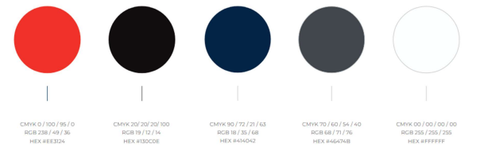

Špecifikácia Tovaru

      - DÁMSKA BUNDA 3v1
Technický popis:
Výrobok pozostáva zo softshellovej bundy s dlhým rukávom a zateplenej vesty, ktorá sa dá zapnúť. Bunda je nepodšitá a je zhotovená z vrstveného materiálu (vonkajšia vrstva: polyesterová tkanina s vodoodpudivou úpravou, vnútorná vrstva: hrejivý fleece materiál). Bunda má kapucňu so stojačikom, otvor kapucne olemovaný. Zapínanie bundy na deliteľný vodeodolný zips, zips aj cez stojačik kapucne zakončený krytkou brady, zips vo farbe základného materiálu. Predný a zadný diel je členený, v členení predného dielu všité rovné vrecká na zips vo farbe základného materiálu. Dolný kraj bundy a rukávov 2x prešitý, švové záložky olemované. Vnútorné vybavenie softshellovej bundy s vreckami na ľavej a pravej strane. Na ľavom vnútornom vrecku naštepované menšie vrecko. Vesta je zhotovená z vodeodolného materiálu, je zateplená termoizolačným rúnom a podšitá polyesterovou podšívkou. Vesta má stojačik, zapínanie na deliteľný zips aj cez stojačik zakončený krytkou brady, zips vo farbe základného materiálu. Predný a zadný diel je členený, v členení predných dielov všité 2 zvislé vrecká na zips, zips vo farbe základného materiálu. Vnútorné vybavenie prešívanej vesty s vreckami na ľavej a pravej strane: ľavé vnútorné vrecko zo základného materiálu so zipsom, pravé vnútorné vrecko naštepované na plaku zo základného materiálu, vrecku bez zipsu. Vesta je podšitá polyesterovou podšívkou. Drobné reflexné prvky na vreckách, na zadnom dieli pod kapucňou, na kapucni a v strede stojačika vesty. Reflexné prvky odrážajú svetlo, aby bol zamestnanec v bunde viditeľný aj za šera.

Umiestnenie korporátnych detailov:
Na ľavej strane je vyšité logo spoločnosti rozmerov 2,5x2,5cm v predpísanej červenej farbe. V zadnom priekrčníku je všitá etiketa/vešadlo rozmeru 5,5x2cm s logom spoločnosti.

Požadovaný materiál:
Vesta:
Husto tkaná tkanina s vodoodpudivou úpravou.
Zloženie: 100% Polyester
Gramáž: 110 g/m2 (+-5%)
Väzba: Plátnová
Mikina:
Vodoodpudivá tkanina vrstvená s fleecom na rubnej strane
Zloženie: 100% Polyester
Gramáž: 335gm2 (+-5%)
Väzba: Plátnová

Farba materiálu: PANTONE 19-4024 TPX Dress Blues
Farba výšivky: PANTONE 18-1664 TPX – Fiery Red
Vodný stĺpec: 3000-5000mm
Vodeodolnosť: Waterproof grade 4
Pevnosť materiálu: ISO 13934-1 400:350 alebo ekvivalent
Odolnosť voči žmolkovaniu: ISO 12945-2 st. 3-4 alebo ekvivalent
Stálosť farebnosti pri praní na 30°C: ISO 105-C06: st. 3-4 alebo ekvivalent
Stálosť farebnosti pri potení: ISO 105-C06: st. 3-4 alebo ekvivalent
Veľkosť: XS-5XL

Symboly ošetrovania: Povolené pranie na 30°C
Nebieliť
Nesušiť v sušičke
Možnosť čistiť chemicky
Žehlenie pri nízkej teplote
CERTIFIKÁTY: Požaduje sa OEKO-TEX® Standard 100 – trieda II alebo ekvivalentný certifikát, ktorý preukazuje rovnocennú úroveň zdravotnej nezávadnosti a limitov škodlivých látok. Pri ekvivalentných dokladoch musí dodávateľ predložiť technické údaje potvrdzujúce zhodný rozsah skúšok.

Ilustračný obrázok:
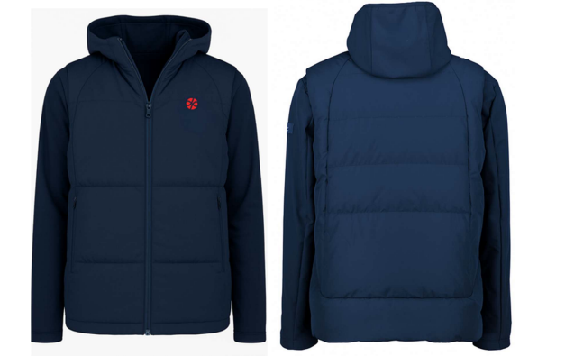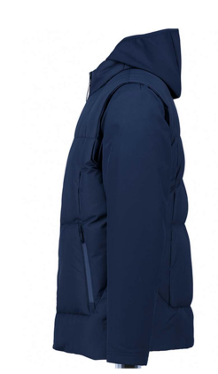

      - DÁMSKE NOHAVICE
Technický popis:
Dámske univerzálne nohavice Nohavice „chinos“, rovný strih. Nohavice majú dve bočné klinové vrecká a dve zadné vstrihnuté vrecká zapínaním na gombík. Rázporok zapínaný na krytý zips, zapínanie pásca na dierku a gombík + vnútorné zapínanie a je doplnené o strech pásik po celom obvode pásu. Na pásci sú pútka na prevlečenie opasku. Dolný kraj nohavíc ukončený záložkou zapošitou skrytým stehom. Vnútorná strana dolného kraja nohavíc v zadnej časti opatrená chránitkom. Tkanina zachováva svoju farbu a tvar aj po viacnásobnom praní. Prímes spandexu do zloženia tkaniny zaručuje pružnosť a umožňuje prirodzený pohyb tela.

Požadovaný materiál:
Elastická zmesová tkanina
Zloženie: 60% Bavlna (+-5%), 37% Nylon (+-5%), 3% Spandex (+-1%)
Gramáž: 190 (+-5%) g/m2
Väzba: Plátnová
Farba materiálu: PANTONE 19-4024 TPX Dress Blues
Pevnosť materiálu: ISO 13934-1 400:300 alebo ekvivalent
Odolnosť voči žmolkovaniu: ISO 12945-2 st. 3-4 alebo ekvivalent
Stálosť farebnosti: Pranie 40 °C ISO 105-C06: st. 4-5 alebo ekvivalent
Chemické čistenia ISO 105-D01: st.4 alebo ekvivalent
Potenie ISO 105-E04: st.3-4 alebo ekvivalent
Veľkosť: 34-64, 17-32, 64-128

Symboly ošetrovania: Pranie 40°C
Nebieliť
Nesušiť v sušičke
Možnosť čistiť chemicky
Žehlenie pri nízkej teplote

CERTIFIKÁTY: Požaduje sa OEKO-TEX® Standard 100 – trieda II alebo ekvivalentný certifikát, ktorý preukazuje rovnocennú úroveň zdravotnej nezávadnosti a limitov škodlivých látok. Pri ekvivalentných dokladoch musí dodávateľ predložiť technické údaje potvrdzujúce zhodný rozsah skúšok.

Ilustračný obrázok:
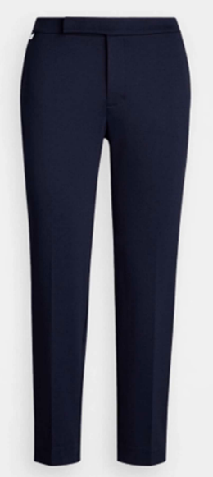
      - DÁMSKY SVETER NA ZIPS
Technický popis:
Celoprepínací sveter so zipsom v strede predného dielu, stojačikovým golierom a dlhým rukávom. Sveter má dve bočné vonkajšie vrecká, ktoré sú ukončené zipsom a na ľavom prednom dieli vyšité logo spoločnosti. Jednoduché a rýchle zapínanie na zips robí toto pracovné oblečenie veľmi praktickým. Patenty v dolnom kraji a dolnom kraji rukávov sú široké 7 cm, pletené väzbou 1:1. Rebrované okraje rukávov a spodnej časti pre pohodlné a priliehavé nosenie. Vysoký golier ochráni pred chladom. Umožňuje voľný pohyb a je prispôsobený na rôzne druhy práce. Sveter musí mať antipeeling (protižmolkovú) úpravu. Úplet zachováva svoju farbu a tvar aj po viacnásobnom praní.

Umiestnenie korporátnych detailov:
Na ľavej strane je vyšité logo spoločnosti rozmerov 2,5 x 2,5 cm v predpísanej červenej farbe. V zadnom priekrčníku je všitá etiketa/vešadlo rozmeru 5,5 x 2 cm s logom spoločnosti.

Požadovaný materiál:
Zloženie: Bavlna 50%(+-5%), Akryl 50%(+-5%)
Gramáž: 400 (+-5%) g/m2
Väzba: Jednolícny úplet
Jemnosť priadzí: 30/2
Farba materiálu: PANTONE 19-4024 TPX Dress Blues
Farba výšivky: PANTONE 18-1664 TPX – Fiery Red
Pevnosť materiálu: ISO 13934-1 350:260 alebo ekvivalentu
Odolnosť voči žmolkovaniu: ISO 12945-2 st. 3 alebo ekvivalent
Stálosť farebnosti: Pranie 30 °C ISO 105-C06: st. 3-4 alebo ekvivalent
Chemické čistenie ISO 105-D01: st.3-4 alebo ekvivalent
Potenie ISO 105-E04: st.3-4 alebo ekvivalent
Veľkosť: XS – 5XL

Symboly ošetrovania: Pranie 30°C
Nebieliť
Sušenie na plocho
Nečistiť chemicky
Žehlenie pri nízkej teplote
CERTIFIKÁTY: Požaduje sa OEKO-TEX® Standard 100 – trieda II alebo ekvivalentný certifikát, ktorý preukazuje rovnocennú úroveň zdravotnej nezávadnosti a limitov škodlivých látok. Pri ekvivalentných dokladoch musí dodávateľ predložiť technické údaje potvrdzujúce zhodný rozsah skúšok a WOOLMARK certifikát alebo ekvivalent.

Ilustračný obrátok:
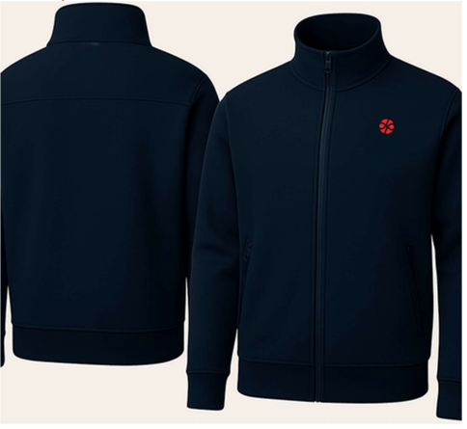
      - DÁMSKA BLÚZKA
Technický popis:
Klasická dámska celoprepínacia blúzka v siluete regular fit s obopínacím golierom a dlhým rukávom. Blúzka je zapínaná na gombíkovú légu a má golier so stojačikom, je pohodlná a elegantná. Rukávy sú ukončené manžetou zapínanou na 1 gombík a klasicky spracovaným rukávovým rázporkom. Predné diely sú hladké bez našitých vreciek. Zadný diel je mierne predĺžený. Gombíky sú ladené do farby základného materiálu. Košeľa je odolná voči opotrebovaniu a vhodná pre náročné pracovné podmienky. Vďaka gramáži a väzbe je tkanina nepriehľadná. Tkanina zachováva svoju farbu a tvar aj po viacnásobnom praní.

Umiestnenie korporátnych detailov:
Na ľavej strane je vyšité logo spoločnosti rozmerov 2,5 x 2,5 cm v predpísanej červenej farbe.

Požadovaný materiál:
Košeľovina s nekrčivou úpravou
Zloženie: 75% Bavlna (+-5%), 25% Polyester (+-5%)
Gramáž: 113 (+-5%) g/m2
Väzba: Keprová
Farba materiálu: PANTONE 19-4024 TPX Dress Blues
Farba výšivky: PANTONE 18-1664 TPX – Fiery Red
Pevnosť materiálu: ISO 13934-1 350:260 alebo ekvivalent
Odolnosť voči žmolkovaniu: ISO 12945-2 st. 4-5 alebo ekvivalent
Stálosť farebnosti: Pranie 40 °C ISO 105-C06: st. 4 alebo ekvivalent
Chemické čistenia ISO 105-D01: st.4 alebo ekvivalent
Potenie ISO 105-E04: st. 4 alebo ekvivalent
Svetlo: 3-4
Veľkosť: 34-64, 17-32, 64-128
Symboly ošetrovania: Pranie 40°C
Nebieliť
Nesušiť v sušičke
Žehlenie pri strednej teplote
Povolené chemické čistenie

CERTIFIKÁTY: Požaduje sa OEKO-TEX® Standard 100 – trieda II alebo ekvivalentný certifikát, ktorý preukazuje rovnocennú úroveň zdravotnej nezávadnosti a limitov škodlivých látok. Pri ekvivalentných dokladoch musí dodávateľ predložiť technické údaje potvrdzujúce zhodný rozsah skúšok.

Ilustračný obrázok:
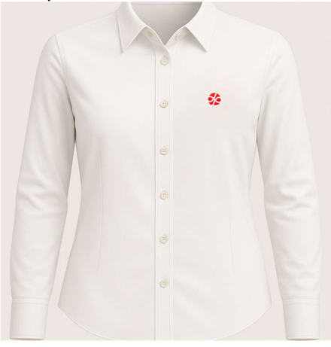
      - DÁMSKE POLO TRIČKO S DLHÝM RUKÁVOM
Technický popis:
Dámske tričko typu „polo“ v siluete slim alebo regular fit s dlhým rukávom. Tričko má obopínací golier a vstrihnutú légu zapínanú na 3 gombíky, ktorá je v ukončení uzašitá. Priekrčníkový šev je zvnútra zapravený obojstranne podohnutým prúžkom materiálu. Dolný kraj trička je ukončený obrubou dvojihlovým strojom so spodom krycím stehom, rovnako je ukončený aj dolný kraj rukávov. Golier trička je vyrobený z polotovaru s pevným okrajom. Úplet zachováva svoju farbu a tvar aj po viacnásobnom praní. Materiál trička by mal mať protižmolkovú úpravu.

Umiestnenie korporátnych detailov:
Na ľavej strane je vyšité logo spoločnosti rozmerov 2,5 x 2,5 cm v predpísanej červenej farbe. V zadnom priekrčníku je všitá etiketa/vešadlo rozmeru 5,5 x 2 cm bielej farby s logom spoločnosti.

Požadovaný materiál:
Piqué úplet
Zloženie: 100% Bavlna
Gramáž: 200(+-5%) g/m2
Väzba: Jednoočkové piqué
Farba materiálu: PANTONE 19-4024 TPX Dress Blues
Farba výšivky: PANTONE 18-1664 TPX – Fiery Red
Pevnosť materiálu: ISO 13934-1 300:200 alebo ekvivalent
Odolnosť voči žmolkovaniu: ISO 12945-2 st. 4 alebo ekvivalent
Stálosť farebnosti: Pranie 40 °C ISO 105-C06: st. 4 alebo ekvivalent
Chemické čistenia ISO 105-D01: st.4 alebo ekvivalent
Potenie ISO 105-E04: st. 4 alebo ekvivalent
Svetlo: 4-5
Veľkosť: XS-5XL

Symboly ošetrovania: Pranie 40°C
Nebieliť
Sušenie pri nízkej teplote
Povolené žehlenie na stredný stupeň
Nečistiť chemicky

CERTIFIKÁTY: Požaduje sa OEKO-TEX® Standard 100 – trieda II alebo ekvivalentný certifikát, ktorý preukazuje rovnocennú úroveň zdravotnej nezávadnosti a limitov škodlivých látok. Pri ekvivalentných dokladoch musí dodávateľ predložiť technické údaje potvrdzujúce zhodný rozsah skúšok.

Ilustračný obrázok:
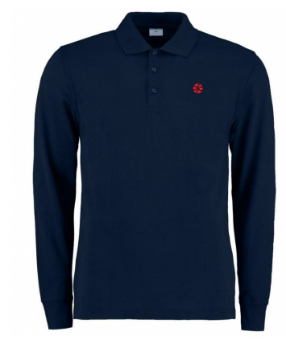
      - DÁMSKE POLO TRIČKO TMAVOMODRÉ
Technický popis:
Dámske tričko typu "polo" v siluete slim alebo regular fit s krátkym rukávom. Tričko má obopínací golier a vstrihnutú légu zapínanú na 3 gombíky, ktorá je v ukončení uzašitá. Priekrčníkový šev je zvnútra zapravený obojstranne podohnutým prúžkom materiálu. Dolný kraj trička je ukončený obrubou dvojihlovým strojom so spodom krycím stehom. Golier trička je vyrobený z polotovaru s pevným okrajom, rovnakým materiálom je ukončený dolný kraj rukávov. Úplet zachováva svoju farbu a tvar aj po viacnásobnom praní. Materiál trička by mal by mal mať protižmolkovú úpravu.

Umiestnenie korporátnych detailov:
Na ľavej strane je vyšité logo spoločnosti rozmerov 2,5 x 2,5 cm v predpísanej červenej farbe. V zadnom priekrčníku je všitá etiketa/vešadlo rozmeru 5,5 x 2 cm bielej farby s logom spoločnosti.

Požadovaný materiál:
Piqué úplet
Zloženie: 100% Bavlna
Gramáž: 185(+-5%) g/m2
Väzba: Jednoočkové piqué
Farba materiálu: PANTONE 19-4024 TPX Dress Blues
Farba výšivky: PANTONE 18-1664 TPX – Fiery Red
Pevnosť materiálu: ISO 13934-1 250:180 alebo ekvivalent
Odolnosť voči žmolkovaniu: ISO 12945-2 st. 4 alebo ekvivalent
Stálosť farebnosti: Pranie 40 °C ISO 105-C06: st. 4 alebo ekvivalent
Chemické čistenia ISO 105-D01: st.4 alebo ekvivalent
Potenie ISO 105-E04: st.4 alebo ekvivalent
Svetlo: st. 4
Veľkosť – XS – 5XL

Symboly ošetrovania: Pranie 40°C
Nebieliť
Sušenie pri nízkej teplote
Povolené žehlenie na stredný stupeň
Nečistiť chemicky

CERTIFIKÁTY: Požaduje sa OEKO-TEX® Standard 100 – trieda II alebo ekvivalentný certifikát, ktorý preukazuje rovnocennú úroveň zdravotnej nezávadnosti a limitov škodlivých látok. Pri ekvivalentných dokladoch musí dodávateľ predložiť technické údaje potvrdzujúce zhodný rozsah skúšok.

Ilustračný obrázok:
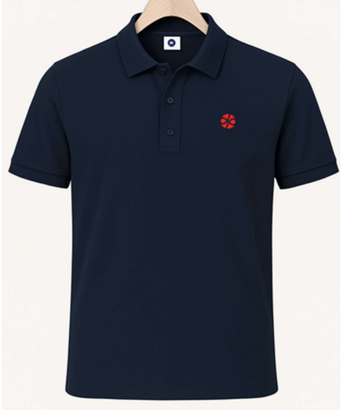
      - DÁMSKE POLO TRIČKO TMAVOŠEDÉ
Technický popis:
Dámske tričko typu "polo" v siluete slim alebo regular fit s krátkym rukávom. Tričko má obopínací golier a vstrihnutú légu zapínanú na 3 gombíky, ktorá je v ukončení uzašitá. Priekrčníkový šev je zvnútra zapravený obojstranne podohnutým prúžkom materiálu. Dolný kraj trička je ukončený obrubou dvojihlovým strojom so spodom krycím stehom. Golier trička je vyrobený z polotovaru s pevným okrajom, rovnakým materiálom je ukončený dolný kraj rukávov. Úplet zachováva svoju farbu a tvar aj po viacnásobnom praní. Materiál trička by mal by mal mať protižmolkovú úpravu.

Umiestnenie korporátnych detailov:
Na ľavej strane je vyšité logo spoločnosti rozmerov 2,5 x 2,5 cm v predpísanej červenej farbe. V zadnom priekrčníku je všitá etiketa/vešadlo rozmeru 5,5 x 2 cm bielej farby s logom spoločnosti.

Požadovaný materiál:
Piqué úplet
Zloženie: Bavlna 100%
Gramáž: 185(+-5%) g/m2
Väzba: Jednoočkové piqué
Farba materiálu: PANTONE 19-4220 TPX – Dark Slate
Farba výšivky: PANTONE 18-1664 TPX – Fiery Red
Pevnosť materiálu: ISO 13934-1 250:180 alebo ekvivalent
Odolnosť voči žmolkovaniu: ISO 12945-2 st. 4 alebo ekvivalent
Stálosť farebnosti: Pranie 40 °C ISO 105-C06: st. 4 alebo ekvivalent
Chemické čistenia ISO 105-D01: st.4 alebo ekvivalent
Potenie ISO 105-E04: st.4 alebo ekvivalent
Svetlo: st. 4
Veľkosť – XS – 5XL

Symboly ošetrovania: Pranie 40°C
Nebieliť
Sušenie pri nízkej teplote
Povolené žehlenie na stredný stupeň
Nečistiť chemicky
CERTIFIKÁTY: Požaduje sa OEKO-TEX® Standard 100 – trieda II alebo ekvivalentný certifikát, ktorý preukazuje rovnocennú úroveň zdravotnej nezávadnosti a limitov škodlivých látok. Pri ekvivalentných dokladoch musí dodávateľ predložiť technické údaje potvrdzujúce zhodný rozsah skúšok.

Ilustračný obrázok:
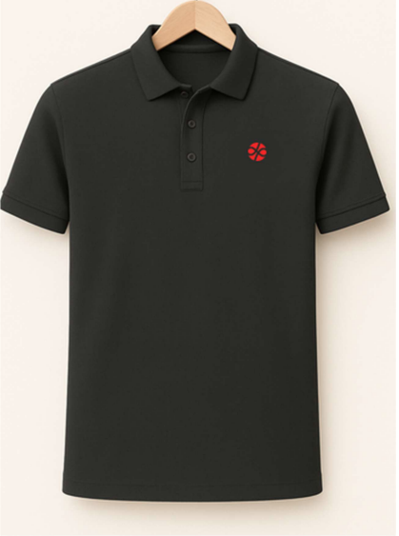
      - DÁMSKA SUKŇA
Technický popis:
Dámska klasická úzka sukňa priliehavej siluety s dĺžkou ku kolenám. Predný diel tvarovaný odševkami. Zadný diel uprostred zošitý, v línií stredového šva podkrytový rozparok. Zapínanie na skrytý zips uprostred zadného stredového šva. Na pásci sú rovnomerne umiestnené 4 pútka na opasok. Dolný kraj má zažehlenú záložkou v šírke 4cm prichytenú skrytým stehom. Sukňa je podšitá elastickou podšívkou. Kvalitný materiály zo zmesi bavlny, nylonu a spandexu zaisťujú pevnosť a zároveň komfort pri nosení a odolnosť voči oderu. Tkanina zachováva svoju farbu a tvar aj po viacnásobnom praní. Prímes spandexu do zloženia tkaniny zaručuje pružnosť a umožňuje prirodzený pohyb tela.

Požadovaný materiál:
Zloženie: 60% Bavlna (+-5%), 37% Nylon (+-5%), 3% Spandex (+-1%)
Gramáž: 190 (+-5%) g/m2
Väzba: Plátnová
Farba materiálu: PANTONE 19-4024 TPX Dress Blues
Pevnosť materiálu: ISO 13934-1 400:300 alebo ekvivalent
Odolnosť voči žmolkovaniu: ISO 12945-2 st. 3-4 alebo ekvivalent
Stálosť farebnosti: Pranie 40 °C ISO 105-C06: st. 4-5 alebo ekvivalent
Chemické čistenia ISO 105-D01: st.4 alebo ekvivalent
Potenie ISO 105-E04: st.3-4 alebo ekvivalent
Veľkosť: 34-64, 17-32, 64-128

Symboly ošetrovania: Pranie 30°C
Nebieliť
Nesušiť v sušičke
Možnosť čistiť chemicky
Žehlenie pri nízkej teplote

CERTIFIKÁTY: Požaduje sa OEKO-TEX® Standard 100 – trieda II alebo ekvivalentný certifikát, ktorý preukazuje rovnocennú úroveň zdravotnej nezávadnosti a limitov škodlivých látok. Pri ekvivalentných dokladoch musí dodávateľ predložiť technické údaje potvrdzujúce zhodný rozsah skúšok.

Ilustračný obrázok:
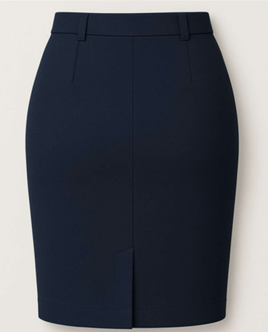

      - PÁNSKA BUNDA 3v1
Technický opis:
Univerzálna a zároveň praktická prechodná bunda „3v1“ normal fit. Výrobok pozostáva zo softshellovej bundy s dlhým rukávom a zateplenej vesty, ktorá sa dá zapnúť na bundu, alebo nosiť každý kus samostatne. Bunda je nepodšitá a je zhotovená z vrstveného materiálu (vonkajšia vrstva: polyesterová tkanina s vodoodpudivou úpravou, vnútorná vrstva: hrejivý fleece materiál). Bunda má kapucňu so stojačikom, otvor kapucne olemovaný. Zapínanie bundy na deliteľný vodeodolný zips, zips aj cez stojačik kapucne zakončený krytkou brady, zips vo farbe základného materiálu. Predný a zadný diel je členený, v členení predného dielu všité rovné vrecká na zips vo farbe
základného materiálu. Dolný kraj bundy a rukávov 2x prešitý, švové záložky olemované. Vnútorné vybavenie softshellovej bundy s vreckami na ľavej a pravej strane. Na ľavom vnútornom vrecku naštepované menšie vrecko. Vesta je zhotovená z vodeodolného materiálu je zateplená termoizolačným rúnom a podšitá polyesterovou podšívkou. Vesta má stojačik, zapínanie na deliteľný zips aj cez stojačik zakončený krytkou brady, zips vo farbe základného materiálu. Predný a zadný diel je členený, v členení predných dielov všité 2 zvislé vrecká na zips, zips vo farbe základného materiálu. Vnútorné vybavenie prešívanej vesty s vreckami na ľavej a pravej strane. Ľavé vnútorné vrecko zo základného materiálu so zipsom, pravé vnútorné vrecko naštepované na plaku zo základného
materiálu, vrecku bez zipsu. Vesta je podšitá polyesterovou podšívkou. Drobné reflexné prvky na vreckách, na zadnom dieli pod kapucňou a na kapucni, a v strede stojačika vesty. Reflexné prvky odrážajú svetlo, aby bol zamestnanec v bunde viditeľný aj za šera.

Umiestnenie korporátnych detailov:
Na ľavej strane je vyšité logo spoločnosti rozmerov 2,5x2,5cm v predpísanej červenej farbe. V zadnom priekrčníku je všitá etiketa/vešadlo rozmeru 5,5x2cm s logom spoločnosti.

Požadovaný materiál
Vesta
Jemná tkaná tkanina s vodoodpudivou úpravou.
Zloženie: 100% Polyester
Gramáž: 110 g/m2 (+-5%)
Väzba: Plátnová
Mikina
Vodoodpudivá tkanina vrstvená s fleecom na rubnej strane
Zloženie: 100% Polyester
Gramáž: 335gm2 (+-5%)
Väzba: Plátnová

Farba materiálu: PANTONE 19-4024 TPX Dress Blues
Farba výšivky: PANTONE 18-1664 TPX – Fiery Red
Vodný stĺpec: 3000-5000mm
Vodeodolnosť: Waterproof grade 4
Pevnosť materiálu: ISO 13934-1 400:350 alebo ekvivalent
Odolnosť voči žmolkovaniu: ISO 12945-2 st. 3-4 alebo ekvivalent
Stálosť farebnosti pri praní na 30°C: ISO 105-C06: st. 3-4 alebo ekvivalent
Stálosť farebnosti pri potení: ISO 105-C06: st. 3-4 alebo ekvivalent
Veľkosť: S – 5XL

Symboly ošetrovania: Pranie 40°C
Nebieliť
Sušenie stredné
Možnosť čistiť chemicky
Žehlenie pri nízkej teplote

CERTIFIKÁTY: Požaduje sa OEKO-TEX® Standard 100 – trieda II alebo ekvivalentný certifikát, ktorý preukazuje rovnocennú úroveň zdravotnej nezávadnosti a limitov škodlivých látok. Pri ekvivalentných dokladoch musí dodávateľ predložiť technické údaje potvrdzujúce zhodný rozsah skúšok.

Ilustračný obrázok:
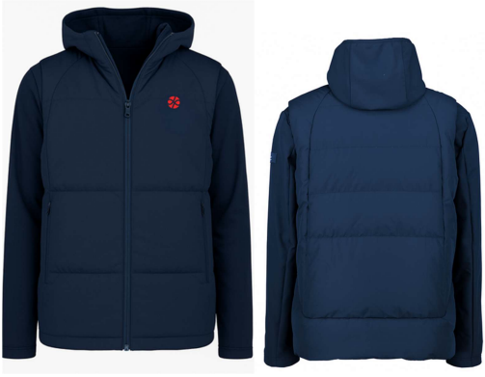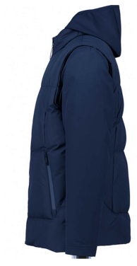

      - PÁNSKE NOHAVICE
Technický popis:
Pánske univerzálne nohavice nohavice typu„chinos“, cigaretový, zúžený tvar. Nohavice majú dve bočné klinové vrecká a dve zadné vstrihnuté vrecká zapínaním na gombík. Rázporok zapínaný na krytý zips, zapínanie pásca na dierku a gombík + vnútorné zapínanie Pásec je spracovaný s pružnou pásnicou po celom obvode pásu. Na pásci sú pútka na prevlečenie opasku. Dolný kraj nohavíc ukončený záložkou zapošitou skrytým stehom. Vnútorná strana dolného kraja nohavíc v zadnej časti opatrená chránitkom. Kvalitný materiál zo zmesi bavlny, nylonu a spandexu zaisťuje pevnosť a zároveň komfort pri nosení a odolnosť voči oderu. Tkanina zachováva svoju farbu a tvar aj po viacnásobnom praní. Prímes spandexu do zloženia tkaniny zaručuje pružnosť a umožňuje prirodzený pohyb tela.

Požadovaný materiál:
Stretch
Zloženie: 60% Bavlna (+-5%), 37% Nylon (+-5%), 3% Spandex (+-1%)
Gramáž: 190 (+-5%) g/m2
Väzba: Plátnová
Farba materiálu: PANTONE 19-4024 TPX Dress Blues
Pevnosť materiálu: ISO 13934-1 400:300 alebo ekvivalent
Odolnosť voči žmolkovaniu: ISO 12945-2 st. 3-4 alebo ekvivalent
Stálosť farebnosti: Pranie 40 °C ISO 105-C06: st. 4-5 alebo ekvivalent
Chemické čistenia ISO 105-D01: st.4 alebo ekvivalent
Potenie ISO 105-E04: st.3-4 alebo ekvivalent
Veľkosť - 44-68, 88-134, 22-34
Symboly ošetrovania: Pranie 30°C
Nebieliť
Nesušiť v sušičke
Možnosť čistiť chemicky
Žehlenie pri nízkej teplote

CERTIFIKÁTY: Požaduje sa OEKO-TEX® Standard 100 – trieda II alebo ekvivalentný certifikát, ktorý preukazuje rovnocennú úroveň zdravotnej nezávadnosti a limitov škodlivých látok. Pri ekvivalentných dokladoch musí dodávateľ predložiť technické údaje potvrdzujúce zhodný rozsah skúšok.

Ilustračný obrázok:
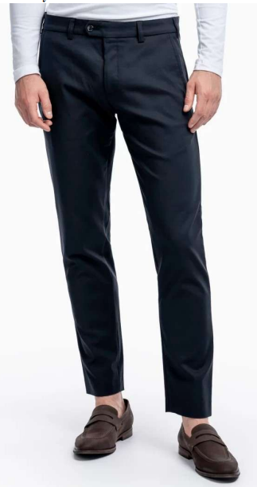
      - PÁNSKY SVETER NA ZIPS
Technický popis:
Celoprepínací sveter v strede predného dielu so stojačikovým golierom a dlhým rukávom. Sveter má dve bočné vonkajšie vrecká, ktoré sú ukončené zipsom a na ľavom prednom dieli vyšité logo spoločnosti. Jednoduché a rýchle zapínanie na zips robí toto pracovné oblečenie veľmi praktickým. Patenty v dolnom kraji a dolnom kraji rukávov sú široké 7 cm, pletené väzbou 1:1. Rebrované okraje rukávov a spodnej časti pre pohodlné a priliehavé nosenie. Vysoký golier ochráni pred chladom. Umožňuje voľný pohyb a je prispôsobený na rôzne druhy práce. Sveter musí mať antipeeling (protižmolkovú) úpravu. Úplet zachováva svoju farbu a tvar aj po viacnásobnom praní.

Umiestnenie korporátnych detailov:
Na ľavej strane je vyšité logo spoločnosti rozmerov 2,5 x 2,5 cm v predpísanej červenej farbe. V zadnom priekrčníku je všitá etiketa/vešadlo rozmeru 5,5 x 2 cm bielej farby s logom spoločnosti.

Požadovaný materiál:
Úplet
Zloženie: 50% Bavlna (+-5%), 50% Akryl (+-5%)
Gramáž: 400 (+-5%) g/m2
Väzba: Jednolícny úplet
Jemnosť priadzí: 30/2
Farba materiálu: PANTONE 19-4024 TPX Dress Blues
Farba výšivky: PANTONE 18-1664 TPX – Fiery Red
Pevnosť materiálu: ISO 13934-1 350:260 alebo ekvivalent
Odolnosť voči žmolkovaniu: ISO 12945-2 st. 3 alebo ekvivalent
Stálosť farebnosti: Pranie 30 °C ISO 105-C06: st. 3-4 alebo ekvivalent
Chemické čistenia ISO 105-D01: st.3-4 alebo ekvivalent
Potenie ISO 105-E04: st.3-4 alebo ekvivalent
Veľkosť: S – 5XL
Symboly ošetrovania: Pranie 30°C
Nebieliť
Sušenie na plocho
Nečistiť chemicky
Žehlenie pri nízkej teplote

CERTIFIKÁTY: Požaduje sa OEKO-TEX® Standard 100 – trieda II a WOOLMARK certifikát alebo ekvivalentný certifikát, ktorý preukazuje rovnocennú úroveň zdravotnej nezávadnosti a limitov škodlivých látok. Pri ekvivalentných dokladoch musí dodávateľ predložiť technické údaje potvrdzujúce zhodný rozsah skúšok.

Ilustračný obrázok:
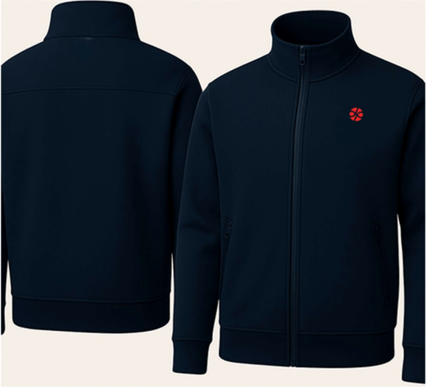
      - PÁNSKA KOŠEĽA
Technický popis:
Klasická pánska celoprepínacia košeľa v slim alebo reguler fit siluete s obopínacím golierom a dlhým rukávom. Golier má oddelený stojačik. Rukávy sú ukončené manžetou zapínanou na 1 gombík a klasicky spracovaným rukávovým rázporkom. Predné diely sú hladké bez našitých vreciek. Zadný diel je mierne predĺžený. Gombíky sú ladené do farby základného materiálu. Tkanina zachováva svoju farbu a tvar aj po viacnásobnom praní.
Umiestnenie korporátnych detailov:
Na ľavej strane je vyšité logo spoločnosti rozmerov 2,5 x 2,5 cm v predpísanej červenej farbe.

Požadovaný materiál:
Košeľovina s nekrčivou úpravou
Zloženie: 75% Bavlna (+-5%), 25% Polyester (+-5%)
Gramáž: 113 (+-5%) g/m2
Väzba: Keprová
Farba materiálu: PANTONE 19-4024 TPX Dress Blues
Farba výšivky: PANTONE 18-1664 TPX – Fiery Red
Pevnosť materiálu: ISO 13934-1 350:260 alebo ekvivalent
Odolnosť voči žmolkovaniu: ISO 12945-2 st. 4-5 alebo ekvivalent
Stálosť farebnosti: Pranie 40 °C ISO 105-C06: st. 4 alebo ekvivalent
Chemické čistenia ISO 105-D01: st.4 alebo ekvivalent
Potenie ISO 105-E04: st. 4 alebo ekvivalent
Svetlo: 3-4
Veľkosť: 37-52

Symboly ošetrovania: Pranie 40°C
Nebieliť
Nesušiť v sušičke
Žehlenie pri strednej teplote
Povolené chemické čistenie

CERTIFIKÁTY: Požaduje sa OEKO-TEX® Standard 100 – trieda II alebo ekvivalentný certifikát, ktorý preukazuje rovnocennú úroveň zdravotnej nezávadnosti a limitov škodlivých látok. Pri ekvivalentných dokladoch musí dodávateľ predložiť technické údaje potvrdzujúce zhodný rozsah skúšok.

Ilustračný obrázok:
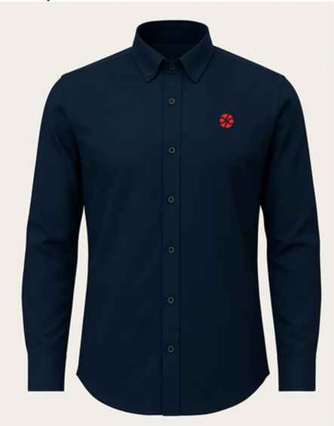
      - PÁNSKE POLO TRIČKO S DLHÝM RUKÁVOM TMAVOMODRÉ
Technický popis:
Pánske tričko typu "polo" v siluete slim alebo regular fit s dlhým rukávom. Tričko má obopínací golier a vstrihnutú légu zapínanú na 3 gombíky, ktorá je v ukončení uzašitá. Priekrčníkový šev je zvnútra zapravený obojstranne podohnutým prúžkom materiálu. Dolný kraj trička je ukončený obrubou dvojihlovým strojom so spodom krycím stehom, rovnako je ukončený aj dolný kraj rukávov. Golier trička je vyrobený z polotovaru s pevným okrajom. Úplet zachováva svoju farbu a tvar aj po viacnásobnom praní. Materiál trička by mal by mal mať protižmolkovú úpravu

Umiestnenie korporátnych detailov:
Na ľavej strane je vyšité logo spoločnosti rozmerov 2,5 x 2,5 cm v predpísanej červenej farbe. V zadnom priekrčníku je všitá etiketa/vešadlo rozmeru 5,5 x 2 cm bielej farby s logom spoločnosti.

Požadovaný materiál:
Piqué úplet
Zloženie: 100% Bavlna
Gramáž: 200(+-5%) g/m2
Väzba: Jednoočkové piqué
Farba materiálu: PANTONE 19-4024 TPX Dress Blues
Farba výšivky: PANTONE 18-1664 TPX – Fiery Red
Pevnosť materiálu: ISO 13934-1 300:200 alebo ekvivalent
Odolnosť voči žmolkovaniu: ISO 12945-2 st. 4 alebo ekvivalent
Stálosť farebnosti: Pranie 40 °C ISO 105-C06: st. 4 alebo ekvivalent
Chemické čistenia ISO 105-D01: st.4 alebo ekvivalent
Potenie ISO 105-E04: st. 4 alebo ekvivalent
Svetlo: 4-5
Veľkosť: XS-5XL

Symboly ošetrovania: Pranie 40°C
Nebieliť
Sušenie pri nízkej teplote
Povolené žehlenie na stredný stupeň
Nečistiť chemicky

CERTIFIKÁTY: Požaduje sa OEKO-TEX® Standard 100 – trieda II alebo ekvivalentný certifikát, ktorý preukazuje rovnocennú úroveň zdravotnej nezávadnosti a limitov škodlivých látok. Pri ekvivalentných dokladoch musí dodávateľ predložiť technické údaje potvrdzujúce zhodný rozsah skúšok.

Ilustračný obrázok:
      - PÁNSKE POLO TRIČKO TMAVOMODRÉ
Technický popis:
Pánske tričko typu "polo" v siluete slim alebo regular fit s krátkym rukávom. Tričko má obopínací golier a vstrihnutú légu zapínanú na 3 gombíky, ktorá je v ukončení uzašitá. Priekrčníkový šev je zvnútra zapravený obojstranne podohnutým prúžkom materiálu. Dolný kraj trička je ukončený obrubou dvojihlovým strojom so spodom krycím stehom. Golier trička je vyrobený z polotovaru s pevným okrajom, rovnakým materiálom je ukončený dolný kraj rukávov. Úplet zachováva svoju farbu a tvar aj po viacnásobnom praní. Materiál trička by mal by mal mať protižmolkovú úpravu.

Umiestnenie korporátnych detailov:
Na ľavej strane je vyšité logo spoločnosti rozmerov 2,5 x 2,5 cm v predpísanej červenej farbe. V zadnom priekrčníku je všitá etiketa/vešadlo rozmeru 5,5 x 2 cm bielej farby s logom spoločnosti.

Požadovaný materiál:
Piqué úplet
Zloženie: 100% Bavlna
Gramáž: 185(+-5%) g/m2
Väzba: Jednoočkové piqué
Farba materiálu: PANTONE 19-4024 TPX Dress Blues
Farba výšivky: PANTONE 18-1664 TPX – Fiery Red
Pevnosť materiálu: ISO 13934-1 250:180 alebo ekvivalent
Odolnosť voči žmolkovaniu: ISO 12945-2 st. 4 alebo ekvivalent
Stálosť farebnosti: Pranie 40 °C ISO 105-C06: st. 4 alebo ekvivalent
Chemické čistenia ISO 105-D01: st.4 alebo ekvivalent
Potenie ISO 105-E04: st.4 alebo ekvivalent
Svetlo: st. 4
Veľkosť: XS – 5XL

Symboly ošetrovania: Pranie 40°C
Nebieliť
Sušenie pri nízkej teplote
Povolené žehlenie na stredný stupeň
Nečistiť chemicky
CERTIFIKÁTY: Požaduje sa OEKO-TEX® Standard 100 – trieda II alebo ekvivalentný certifikát, ktorý preukazuje rovnocennú úroveň zdravotnej nezávadnosti a limitov škodlivých látok. Pri ekvivalentných dokladoch musí dodávateľ predložiť technické údaje potvrdzujúce zhodný rozsah skúšok.

Ilustračný obrázok:
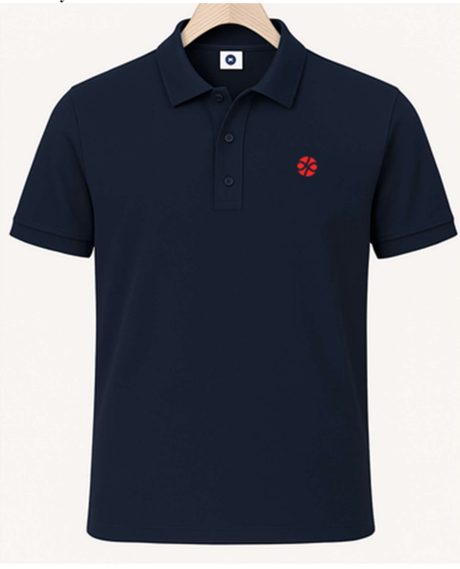
      - PÁNSKE POLO TRIČKO TMAVOŠEDÉ
Technický popis:
Pánske tričko typu "polo" v siluete slim alebo regular fit s krátkym rukávom. Tričko má obopínací golier a vstrihnutú légu zapínanú na 3 gombíky, ktorá je v ukončení uzašitá. Priekrčníkový šev je zvnútra zapravený obojstranne podohnutým prúžkom materiálu. Dolný kraj trička je ukončený obrubou dvojihlovým strojom so spodom krycím stehom. Golier trička je vyrobený z polotovaru s pevným okrajom, rovnakým materiálom je ukončený dolný kraj rukávov. Úplet zachováva svoju farbu a tvar aj po viacnásobnom praní. Materiál trička by mal by mal mať protižmolkovú úpravu.

Umiestnenie korporátnych detailov:
Na ľavej strane je vyšité logo spoločnosti rozmerov 2,5 x 2,5 cm v predpísanej červenej farbe. V zadnom priekrčníku je všitá etiketa/vešadlo rozmeru 5,5 x 2 cm bielej farby s logom spoločnosti.

Požadovaný materiál:
Piqué úplet
Zloženie: 100% Bavlna
Gramáž: 185(+-5%) g/m2
Väzba: Jednoočkové piqué
Farba materiálu: PANTONE 16-3850 TPX- Dark Slate
Farba výšivky: PANTONE 18-1664 TPX – Fiery Red
Pevnosť materiálu: ISO 13934-1 250:180 alebo ekvivalent
Odolnosť voči žmolkovaniu: ISO 12945-2 st. 4 alebo ekvivalent
Stálosť farebnosti: Pranie 40 °C ISO 105-C06: st. 4 alebo ekvivalent
Chemické čistenia ISO 105-D01: st.4 alebo ekvivalent
Potenie ISO 105-E04: st.4 alebo ekvivalent
Svetlo: st. 4
Veľkosť: XS – 5XL

Symboly ošetrovania: Pranie 40°C
Nebieliť
Sušenie pri nízkej teplote
Povolené žehlenie na stredný stupeň
Nečistiť chemicky
CERTIFIKÁTY: Požaduje sa OEKO-TEX® Standard 100 – trieda II alebo ekvivalentný certifikát, ktorý preukazuje rovnocennú úroveň zdravotnej nezávadnosti a limitov škodlivých látok. Pri ekvivalentných dokladoch musí dodávateľ predložiť technické údaje potvrdzujúce zhodný rozsah skúšok.

Ilustračný obrázok:
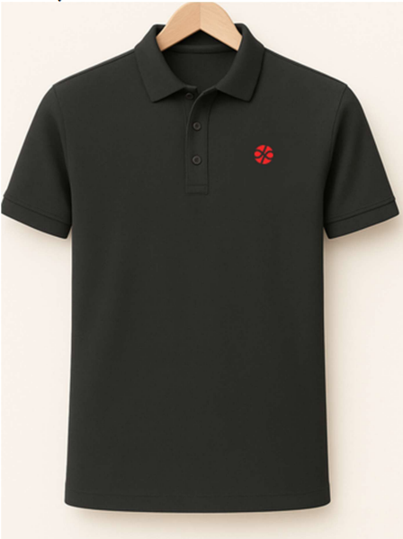
      - ŠATKA DÁMSKA – MODRÁ
Technická popis:
Ozdobná šatka štvorcového tvaru s potlačou korporátného detailu vo forme loga v bielom prevedení. Tkanina zachováva svoju farbu a tvar aj po opakovanom praní.

Požadovaný materiál:
Zloženie: 100% Polyester
Väzba: Keprová (twill)
Gramáž: 52 g/m2(+-5%)
Farebné prevedenie:
Farba materiálu: PANTONE 19-4024 TPX Dress Blues
PANTONE 11-0602 TPX-SNOW WHITE
PANTONE 1795 U – Scarlet Red
Veľkosť: 55cm x 55cm

Symboly ošetrovania: Ručné pranie
Nebieliť
Nesušiť
Nežehliť
Nečistiť chemicky

Ilustračný obrázok:
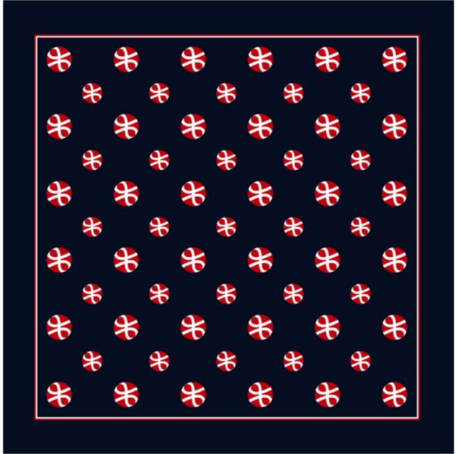

      - KRAVATA PÁNSKA MODRÁ
Technický popis:
Kravata klasického tvaru s dolnou šírkou 7,5 cm. Vzor je tvorený tkaním na žakárovom stroji v korporátnej farebnosti. Kravata je vystužená špeciálnou vložkou a konce podšité podšívkou.

Umiestnenie korporátnych detailov:
Tkaný vzor loga je v opozite ako podkladová farba kravaty. Logo bude mať rozmer 2,5 x 2,5.

Požadovaný materiál:
Farby priadzí na tkanine sú v korporátnych farbách: červená + tmavomodrá
Zloženie: 100% Polyester
Gramáž: 112g/m2(+-5%)
Jemnosť priadzí: Nm 30/2
Väzba: Žakárová
Farba materiálu: PANTONE 19-4024 TPX Dress Blues
Farba výšivky: PANTONE 18-1664 TPX – Fiery Red, PANTONE 11-0602 TPX-Snow White

Veľkosť: 145cm (+-5%) Štandardná šírka alebo širšia kravata 7cm (+-5%)

Symboly ošetrovania: Ručné pranie
Nebieliť
Nesušiť
Nežehliť
Nečistiť chemicky

Ilustračný obrázok:
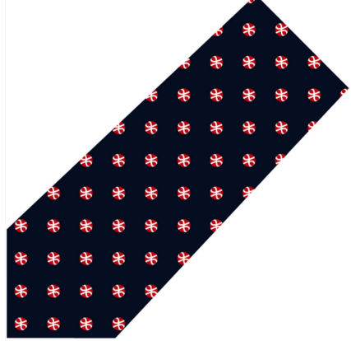

Požadované certifikáty, ktoré je Dodávateľ povinný predložiť pri dodávke Tovaru:
- platný certifikát OEKO-TEX® Standard 100, trieda II, alebo ekvivalentný certifikát preukazujúci rovnocennú úroveň zdravotnej nezávadnosti a limitov škodlivých látok;
- platný certifikát vydaný akreditovanou skúšobňou, ktorý obsahuje výsledky skúšok preukazujúce splnenie požadovaných technických parametrov, a to minimálne v nasledovnom rozsahu:
  - materiálové zloženie podľa EN ISO 1833 alebo ekvivalentu,
  - plošná hmotnosť (gramáž) podľa EN ISO 12127 alebo ekvivalentu,
  - stálosť farieb pri praní, potení a oderu (napr. EN ISO 105-C06, X12 alebo ekvivalent),
  - odernosť (pilling) podľa EN ISO 12945-2 alebo ekvivalentu,
  - pevnosť v ťahu a stehoch podľa EN ISO 13934-1 a EN ISO 13935-2 alebo ekvivalentov,
  - rozmery a zrážanlivosť pri praní podľa EN ISO 5077 alebo ekvivalentu.

Dámske veľkosti:

Základné konfekčné veľkosti dámske - výška postavy 168 cm (165-172 cm) - telesné rozmery
Veľkosť | 32 | 34 | 36 | 38 | 40 | 42 | 44 | 46 | 48 | 50 | 52 | 54 | 56 | 58 | 60 | 62 | 64 | delta
Výška postavy | 168 | 168 | 168 | 168 | 168 | 168 | 168 | 168 | 168 | 168 | 168 | 168 | 168 | 168 | 168 | 168 | 168 | 0
Obvod hrude | 76 | 80 | 84 | 88 | 92 | 96 | 100 | 104 | 109 | 114 | 119 | 124 | 129 | 134 | 139 | 144 | 149 | 4 / 5
Obvod pásu | 60 | 64 | 68 | 72 | 76 | 80 | 84 | 88 | 94 | 100 | 106 | 112 | 118 | 124 | 130 | 136 | 142 | 4 / 6
Obvod sedu | 84 | 88 | 92 | 96 | 100 | 104 | 106 | 110 | 116 | 122 | 128 | 134 | 140 | 146 | 152 | 158 | 164 | 4 / 6
Dĺžka rukáva | 58 | 58 | 58 | 59 | 59 | 59 | 59 | 60 | 60 | 60 | 60 | 61 | 61 | 61 | 61 | 62 | 62

Skrátené konfekčné veľkosti dámske - výška postavy 160 cm (157-164 cm) - telesné rozmery
Veľkosť | 16 | 17 | 18 | 19 | 20 | 21 | 22 | 23 | 24 | 25 | 26 | 27 | 28 | 29 | 30 | 31 | 32 | delta
Výška postavy | 160 | 160 | 160 | 160 | 160 | 160 | 160 | 160 | 160 | 160 | 160 | 160 | 160 | 160 | 160 | 168 | 168 | 0
Obvod hrude | 76 | 80 | 84 | 88 | 92 | 96 | 100 | 104 | 109 | 114 | 119 | 124 | 129 | 134 | 139 | 144 | 149 | 4 / 5
Obvod pásu | 60 | 64 | 68 | 72 | 76 | 80 | 84 | 88 | 94 | 100 | 106 | 112 | 118 | 124 | 130 | 136 | 142 | 4 / 6
Obvod sedu | 84 | 88 | 92 | 96 | 100 | 104 | 106 | 110 | 116 | 122 | 128 | 134 | 140 | 146 | 152 | 158 | 164 | 4 / 6
Dĺžka rukáva | 56 | 56 | 56 | 57 | 57 | 57 | 57 | 58 | 58 | 58 | 58 | 59 | 59 | 59 | 59 | 60 | 60

Predĺžené konfekčné veľkosti dámske - výška postavy 176 cm (173-180 cm) – telesné rozmery
Veľkosť | 64 | 68 | 72 | 76 | 80 | 84 | 88 | 92 | 96 | 100 | 104 | 108 | 112 | 116 | 120 | 124 | 128 | delta
Výška postavy | 176 | 176 | 176 | 176 | 176 | 176 | 176 | 176 | 176 | 176 | 176 | 176 | 176 | 176 | 176 | 168 | 168 | 0
Obvod hrude | 76 | 80 | 84 | 88 | 92 | 96 | 100 | 104 | 109 | 114 | 119 | 124 | 129 | 134 | 139 | 144 | 149 | 4 / 5
Obvod pásu | 60 | 64 | 68 | 72 | 76 | 80 | 84 | 88 | 94 | 100 | 106 | 112 | 118 | 124 | 130 | 136 | 142 | 4 / 6
Obvod sedu | 84 | 88 | 92 | 96 | 100 | 104 | 106 | 110 | 116 | 122 | 128 | 134 | 140 | 146 | 152 | 158 | 164 | 4 / 6
Dĺžka rukáva | 60 | 60 | 60 | 61 | 61 | 61 | 61 | 62 | 62 | 62 | 62 | 63 | 63 | 63 | 63 | 64 | 60

Veľkosti tričiek, svetrov a bundy pre všetky výškové skupiny, telesné rozmery
Veľkosť trička | XS | S | M | L | XL | XXL | XXXL | 4XL | 5XL
Konfekčná veľkosť | 32-34 | 36 | 38-40 | 42 | 44-46 | 48 | 50-52 | 54 | 56-58
Obvod hrude | 78 | 84 | 90 | 96 | 102 | 109 | 117 | 124 | 132
Obvod pásu | 62 | 68 | 74 | 80 | 86 | 94 | 102 | 112 | 122
Obvod sedu | 86 | 92 | 98 | 104 | 110 | 116 | 124 | 134 | 144
Pánske veľkosti:

Základné konfekčné veľkosti pánske - telesné rozmery
Veľkosť | 44 | 46 | 48 | 50 | 52 | 54 | 56 | 58 | 60 | 62 | 64 | 66 | 68
Výška postavy | 168 | 171 | 174 | 177 | 180 | 182 | 184 | 186 | 188 | 188 | 190 | 190 | 190
Obvod hrude | 88 | 92 | 96 | 100 | 104 | 108 | 112 | 116 | 120 | 124 | 128 | 132 | 136
Obvod pásu | 78 | 82 | 86 | 90 | 94 | 98 | 104 | 110 | 116 | 122 | 128 | 134 | 140
Obvod sedu | 90 | 94 | 98 | 102 | 106 | 110 | 116 | 120 | 124 | 128 | 132 | 136 | 140
Dĺžka rukávu | 61 | 62 | 63 | 64 | 65 | 66 | 67 | 68 | 69 | 69 | 69 | 69 | 69

Predĺžené konfekčné veľkosti pánske – telesné rozmery
Veľkosť | 88 | 90 | 94 | 98 | 102 | 106 | 110 | 114 | 118 | 122 | 126 | 130 | 134
Výška postavy | 174 | 177 | 180 | 183 | 186 | 188 | 190 | 192 | 194 | 196 | 198 | 200 | 202
Obvod hrude | 88 | 92 | 96 | 100 | 104 | 108 | 112 | 116 | 120 | 124 | 128 | 132 | 136
Obvod pásu | 78 | 80 | 84 | 88 | 92 | 96 | 100 | 104 | 108 | 112 | 116 | 120 | 124
Obvod sedu | 90 | 94 | 98 | 102 | 106 | 110 | 116 | 120 | 124 | 128 | 132 | 136 | 140
Dĺžka rukávu | 63 | 65 | 66 | 67 | 68 | 69 | 70 | 71 | 72 | 73 | 74 | 75 | 76

Skrátené konfekčné veľkosti pánske – telesné rozmery
Veľkosť | 22 | 23 | 24 | 25 | 26 | 27 | 28 | 29 | 30 | 31 | 32 | 33 | 34
Výška postavy | 162 | 165 | 168 | 171 | 174 | 176 | 178 | 180 | 182 | 184 | 184 | 184 | 184
Obvod hrude | 88 | 92 | 96 | 100 | 104 | 108 | 112 | 116 | 120 | 124 | 128 | 132 | 136
Obvod pásu | 80 | 84 | 88 | 92 | 96 | 100 | 106 | 112 | 118 | 124 | 130 | 136 | 142
Obvod sedu | 92 | 96 | 100 | 104 | 108 | 112 | 118 | 122 | 126 | 130 | 134 | 138 | 142
Dĺžka rukávu | 59 | 60 | 61 | 62 | 63 | 64 | 65 | 66 | 67 | 68 | 68 | 68 | 68

Veľkosti tričiek, svetrov a bundy pánske, telesné miery
Veľkosť trička | S | M | L | XL | XXL | XXXL | 4XL | 5XL
Konfekčná veľkosť | 44-46 | 48 | 50-52 | 54 | 56-58 | 60 | 62-64 | 66
Obvod hrude | 90 | 96 | 102 | 108 | 114 | 120 | 126 | 132
Obvod pásu | 80 | 86 | 92 | 98 | 106 | 116 | 128 | 134
Obvod sedu | 92 | 98 | 104 | 110 | 116 | 124 | 130 | 136
Dĺžka trička | 69,5 | 71 | 72,5 | 74 | 75,5 | 77 | 78,5 | 80

Výšková skupina 183 – 188 cm (predĺžený rukáv)
Veľkosť | 37 | 38 | 39 | 40 | 41 | 42 | 43 | 44 | 45 | 46 | 47 | 48 | 49 | 50 | 51 | 52
Obvod krku | 37 | 38 | 39 | 40 | 41 | 42 | 43 | 44 | 45 | 46 | 47 | 48 | 49 | 50 | 51 | 52
Obvod hrudníka | 98 | 104 | 108 | 112 | 116 | 120 | 124 | 128 | 132 | 136 | 140 | 144 | 148 | 152 | 156 | 160
Dĺžka košele | 85 | 85 | 85 | 85 | 85 | 85 | 85 | 85 | 85 | 85 | 85 | 85 | 85 | 85 | 85 | 85
Dĺžka rukáva | 70 | 70 | 70 | 70 | 70 | 70 | 70 | 70 | 70 | 70 | 70 | 70 | 70 | 70 | 70 | 70
Veľkosti pánskych košieľ – Regular fit – miery hotových výrobkov

Výšková skupina 176 – 182 cm
Veľkosť | 37 | 38 | 39 | 40 | 41 | 42 | 43 | 44 | 45 | 46 | 47 | 48 | 49 | 50 | 51 | 52
Obvod krku | 37 | 38 | 39 | 40 | 41 | 42 | 43 | 44 | 45 | 46 | 47 | 48 | 49 | 50 | 51 | 52
Obvod hrudníka | 98 | 104 | 108 | 112 | 116 | 120 | 124 | 128 | 132 | 136 | 140 | 144 | 148 | 152 | 156 | 160
Dĺžka košele | 83 | 83 | 83 | 83 | 83 | 83 | 83 | 83 | 83 | 83 | 83 | 83 | 83 | 83 | 83 | 83
Dĺžka rukáva | 66 | 66 | 66 | 66 | 66 | 66 | 66 | 66 | 66 | 66 | 66 | 66 | 66 | 66 | 66 | 66

Por. číslo | Názov tovaru | Merná  jednotka | Predpokladané  množstvo | Cena za 1 ks v €  bez DPH | Cena spolu v € bez DPH
1. | Dámska bunda 3v1 | ks
2. | Dámske nohavice | ks
3. | Dámsky sveter na zips | ks
4. | Dámska blúzka | ks
5. | Dámske polo tričko s dlhým rukávom tmavomodré | ks
6. | Dámske polo tričko tmavomodré | ks
7. | Dámske polo tričko tmavošedé | ks
8. | Dámska sukňa | ks
9. | Pánska bunda 3v1 | ks
10. | Pánske nohavice | ks
11. | Pánsky sveter na zips | ks
12 | Pánska košeľa | ks
13 | Pánske polo tričko s dlhým rukávom tmavomodré | ks
14. | Pánske polo tričko tmavomodré | ks
15. | Pánske polo tričko tmavošedé | ks
16. | Šatka dámska modrá | ks
17. | Kravata pánska modrá | ks
 | Spolu |  |  | - € | - €

PRÍLOHA 2
ZOZNAM SUBDODÁVATEĽOV

Obchodné meno | Sídlo/miesto podnikania | IČO | Podiel na zákazke | Predmet subdodávky | Osoba oprávnená konať za subdodávateľa (meno, priezvisko, trvalý pobyt, dátum narodenia)
[doplniť] | [doplniť] | [doplniť] | [doplniť] | [doplniť] | [doplniť]

PODPISY ZMLUVNÝCH STRÁN

V Bratislave dňa ______________

Dopravný podnik Bratislava, akciová spoločnosť

Meno: [doplniť]
Funkcia: [doplniť]

Meno: [doplniť]
Funkcia: [doplniť]

V [doplniť] dňa ______________

[doplniť]

Meno: [doplniť]
Funkcia: [doplniť]

